中核施工管理项目系统软件培训教材

2018年6月28日

一、MySQL 服务器搭建安装

第一步：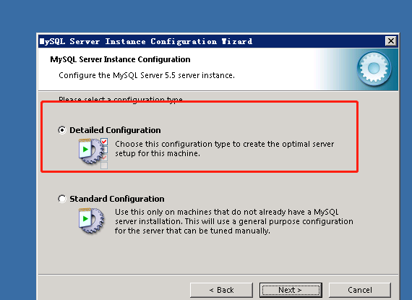

选择默认第一项配置

第二步：

选择默认第二项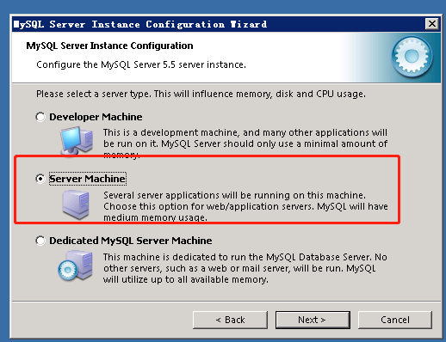

第三步：

选择默认第一项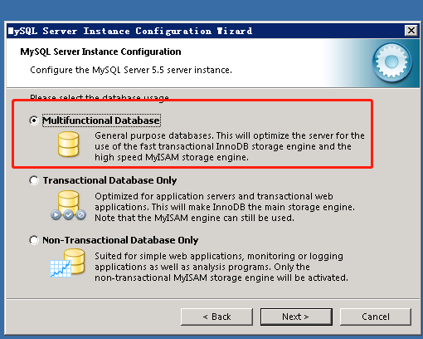配置

第四步：

选择第一项默认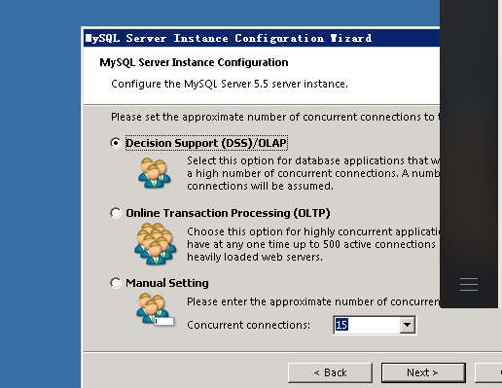

第四步：

勾选port Number 旁的勾选框 ,让防火墙自动允许MySQL监听3306端口,默认3306端口可修改为自己的端口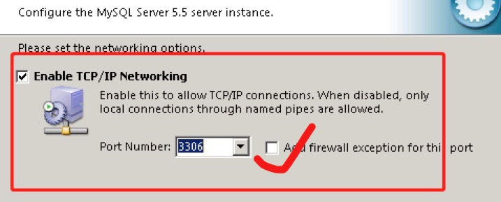

第五步：

选择默认第一项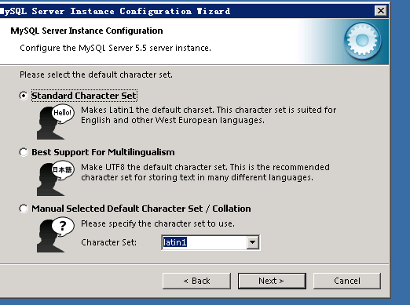

第五步：

输入root 密码，并勾选

允许远程通过root连接到服务器：Enable root access from remote machines



第六步：

安装成功

服务器MySQL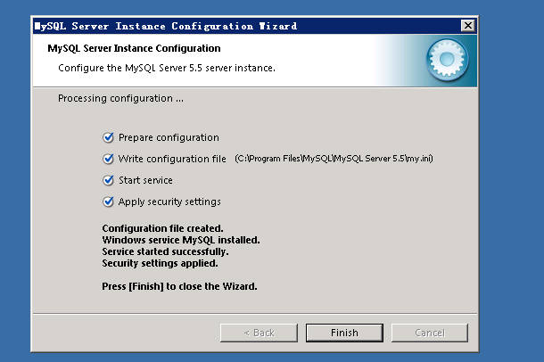 软件系统已安装成功

二、核电APP操作培训教材

（web系统管理员）

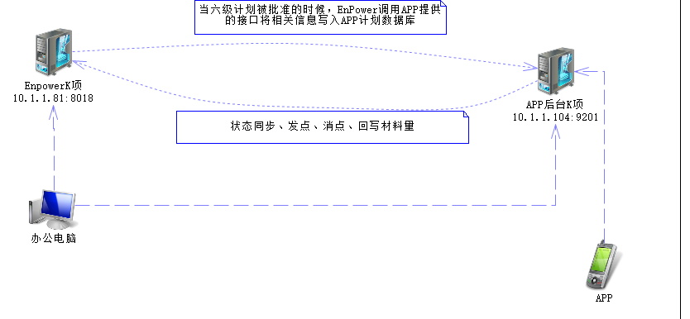

1. 访问路径及账号

外网地址：http://116.236.114.61:9201/

不在核五肉网环境时使用

内网地址：http://10.1.1.104:9201/

在核五内网环境时使用

系统管理员账号：admin

1. 登录

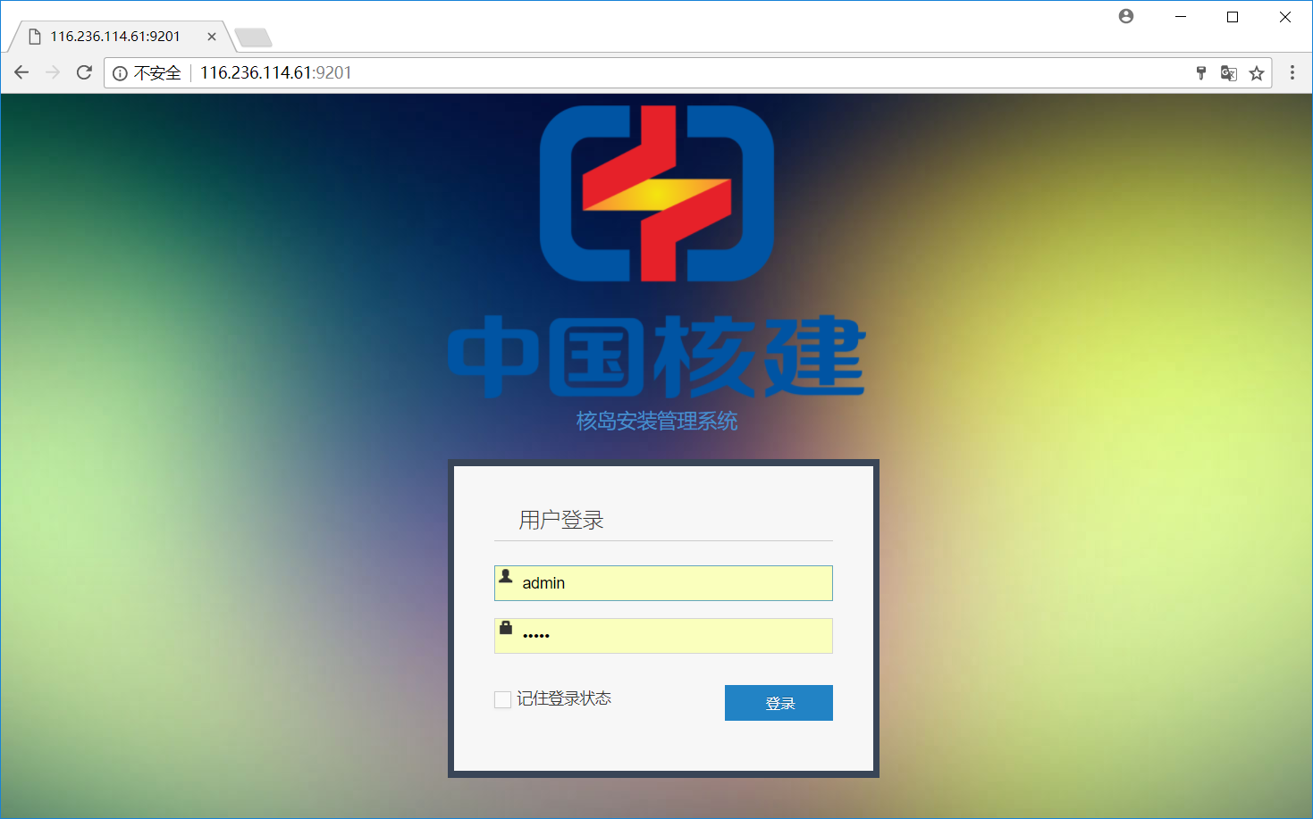

1. 人员管理

分配部门岗位：

建议不要使用分配部门岗位，此功能是可以使用的，但不灵活。供选项是有相应的关联关系的。

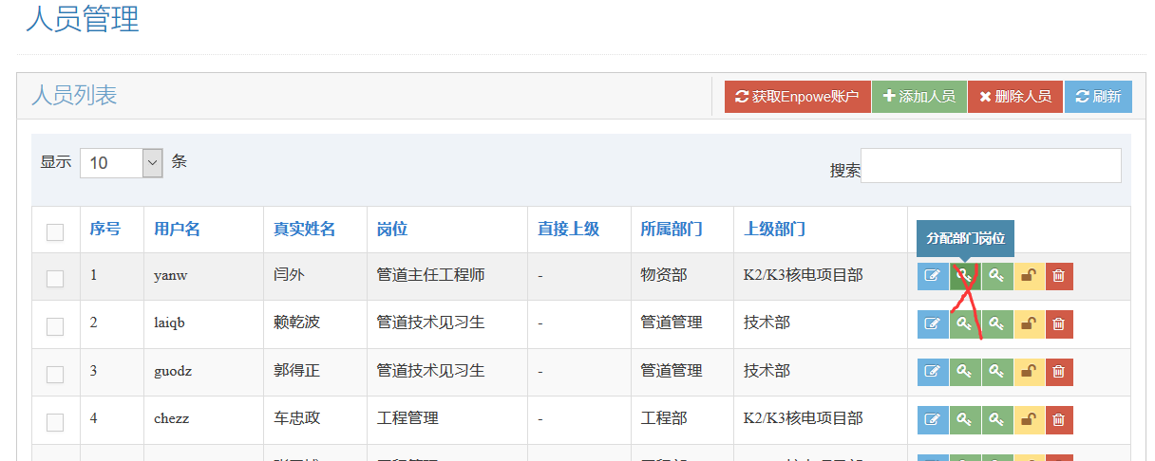

直接分配岗位（项目部用）

此功能为账号设置部门、岗位和直接上级，供选项是没有关联关系的。

* **用户按领导的要求都统一在Enpower中配置，直接上级是因为等不及才在APP中设置。**

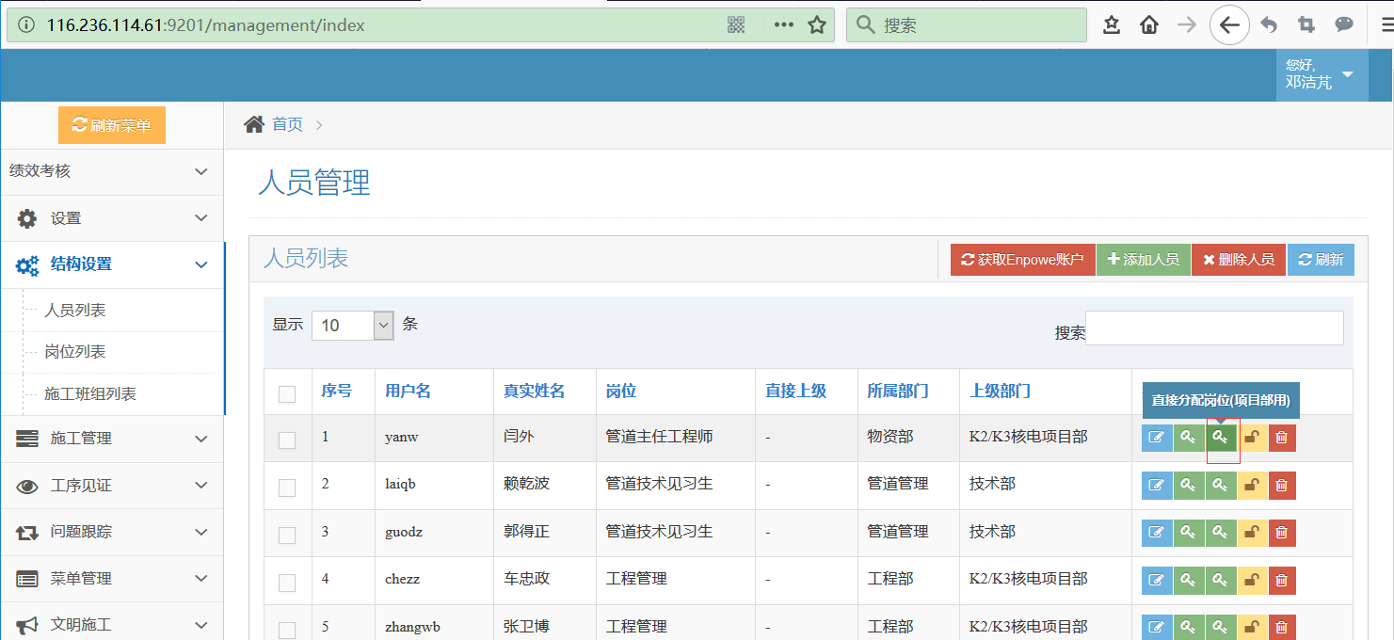

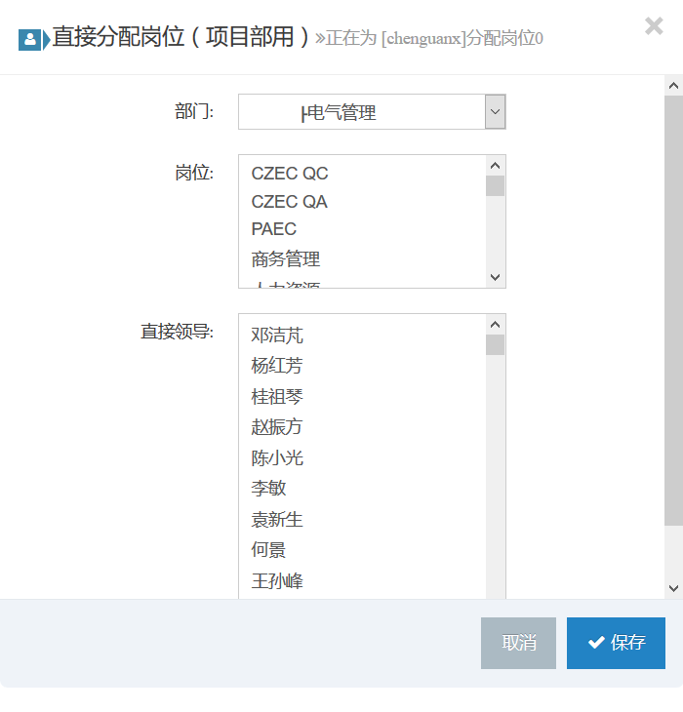

1. 机构和人员同步

虽然APP的WEB页面具备人员维护的功能，为了账户的统一管理，请统一在Enpower系统中维护机构人员账号。

每天晚上系统会从Enpower系统中获取机构人员信息并在App系统中生成。“从Enpower系统中获取机构人员信息并在App系统中生成”简称“机构和人员同步”、“获取Enpower账户”。

在WEB页面“结构设置/人员列表/获取Enpower账户”可以手工触发一次。

Enpower已删除的，App会收到失效状态，在app中不能登录．

1. 同步及人员数据检查：

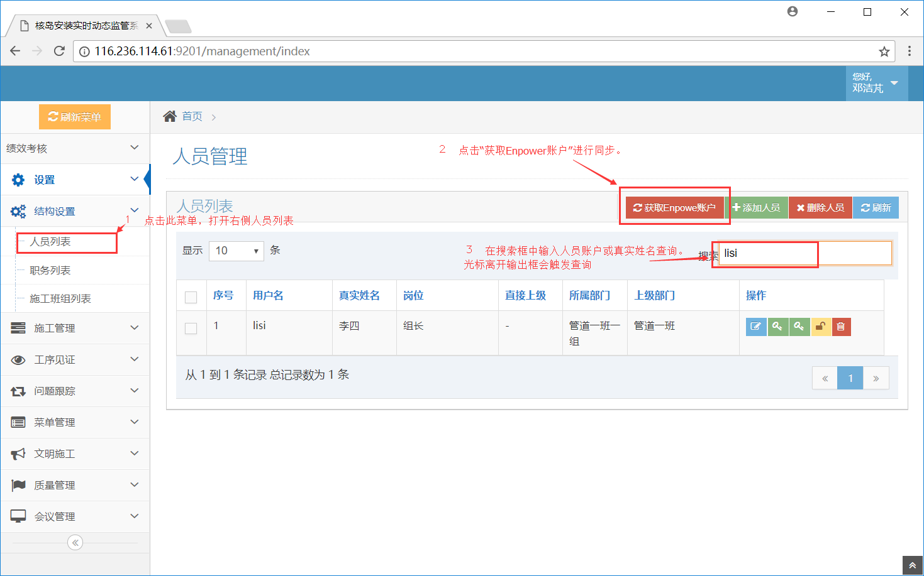

1. 岗位权限设置

其它人员权限设置方法，岗位列表中，打开编辑弹出窗，选择操作权限。

1. 部分权限初始化
2. 项目部总经理权限初始化

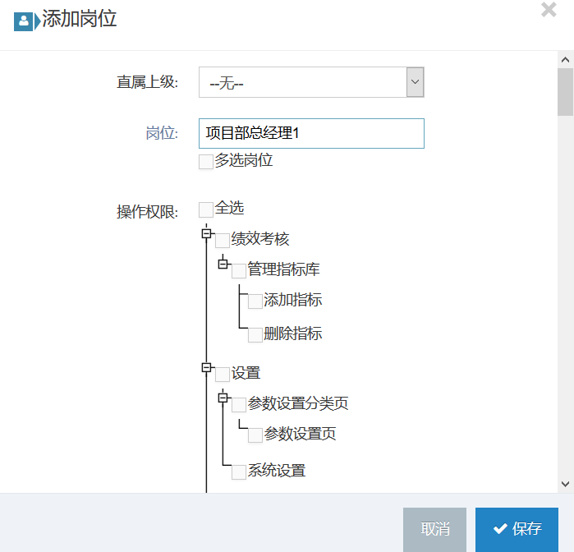

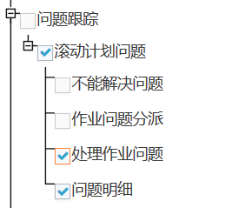

1. 给“综合管理”岗位配置权限
2. 进入岗位列表，打开编辑岗位：

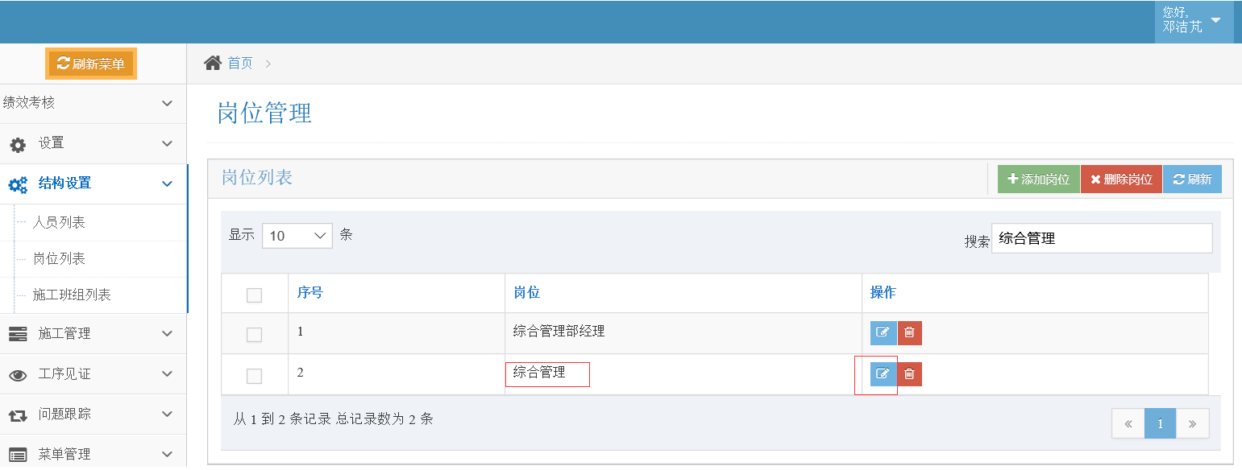

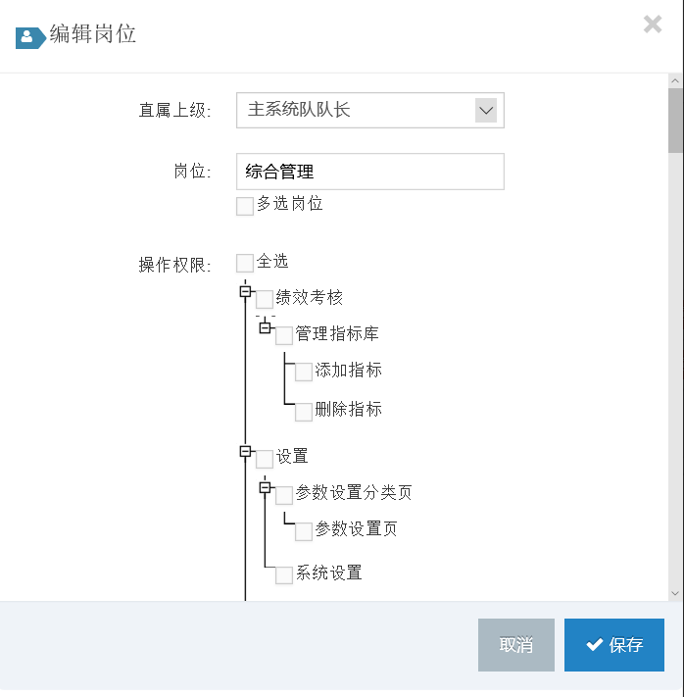

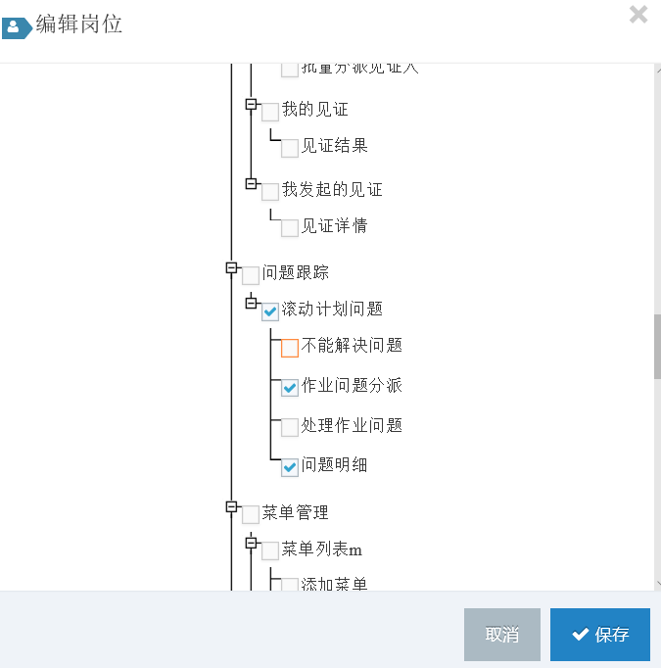

1. 验证权限

使用具有“综合管理”的账号登录，验证账号下是否具有相应的权限菜单：

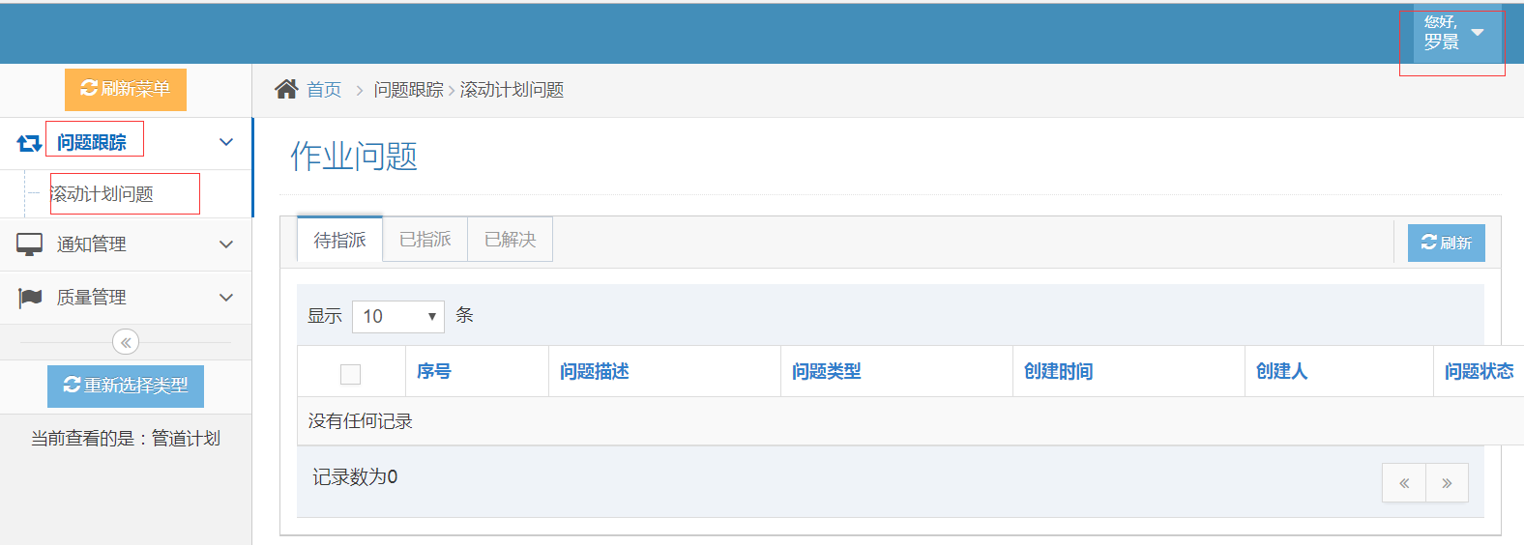

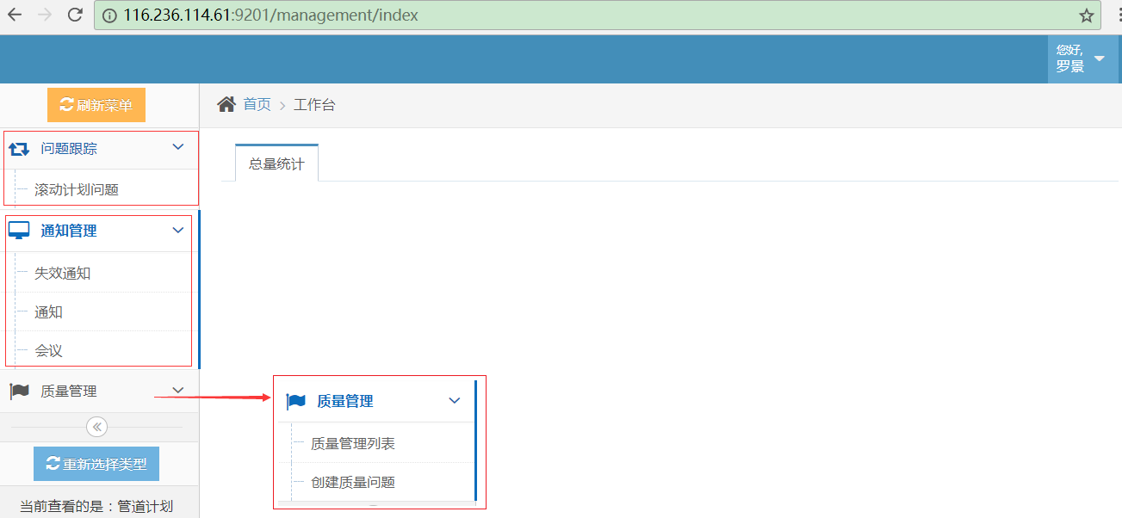

1. 以下web功能放在给了所有的账号
2. 常见问题-无功能权限
3. 无权限的现象：

登录进入首页，无任何功能

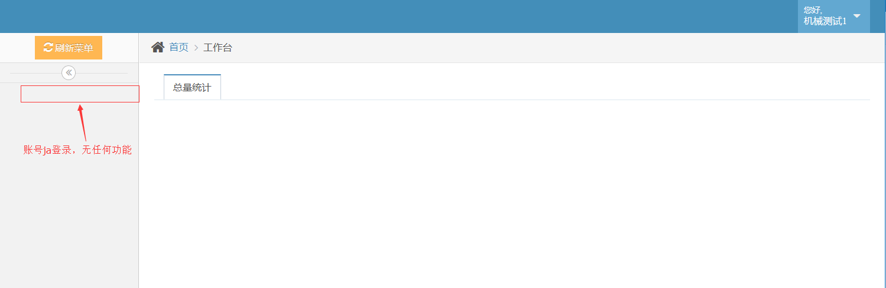

1. 无权限的原因：

系统判定权限是依据账号相应的岗位，岗位对应的权限．可能的原因有：

一、账号没有设置岗位

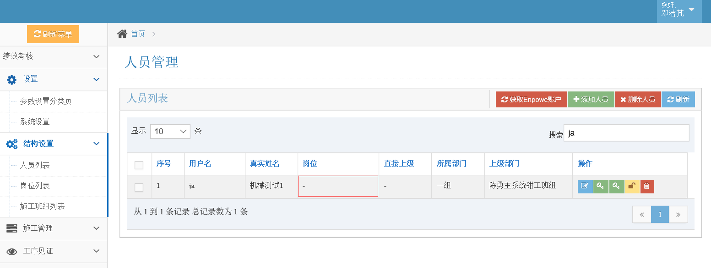

二、岗位没有设置权限

1. 解决-无岗位：配置岗位

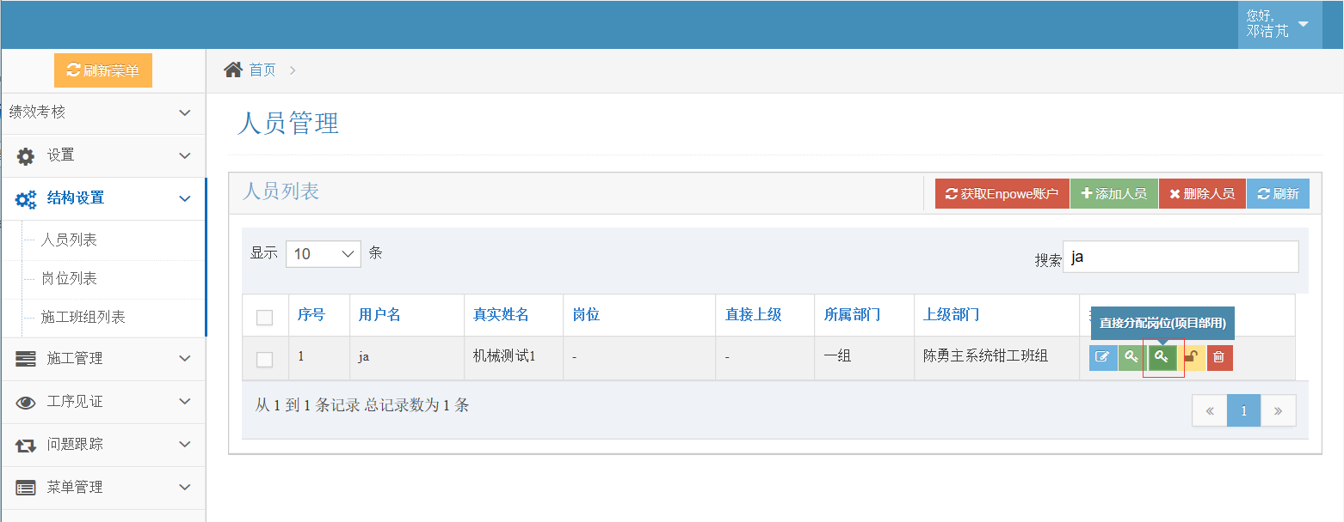

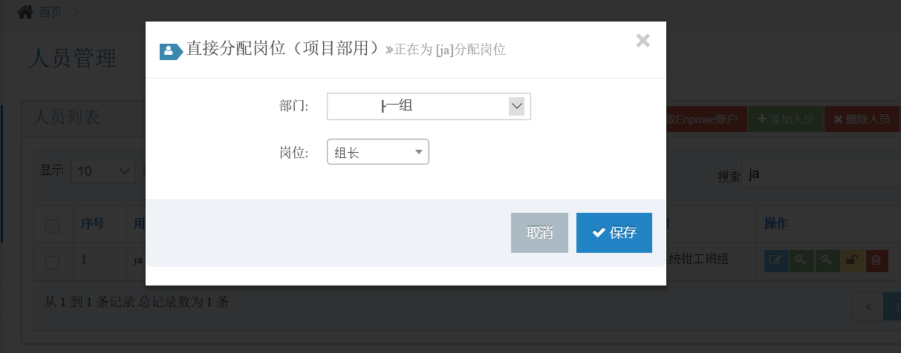

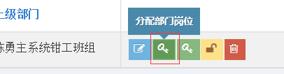

1. 管理员重置密码

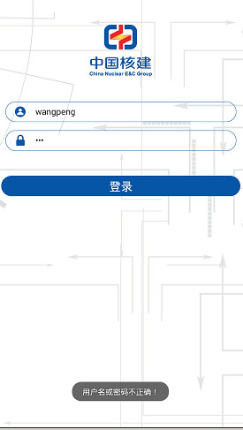

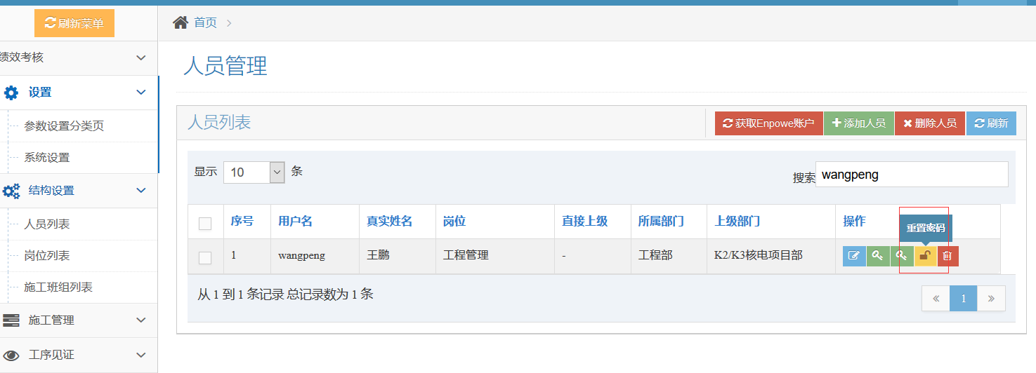

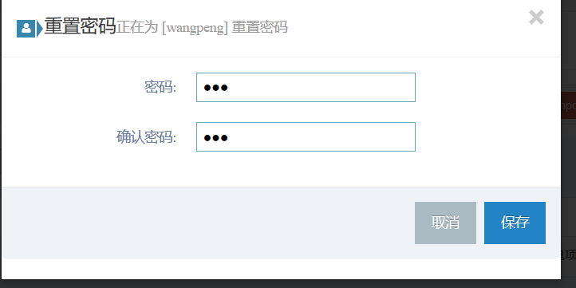

1. APP看不到滚动计划

看不到滚动计划一例：

|  |  |
| --- | --- |
|  |  |

正常的可以看到的一例：

|  |  |
| --- | --- |
|  |  |
|  |  |

看不到的原因：

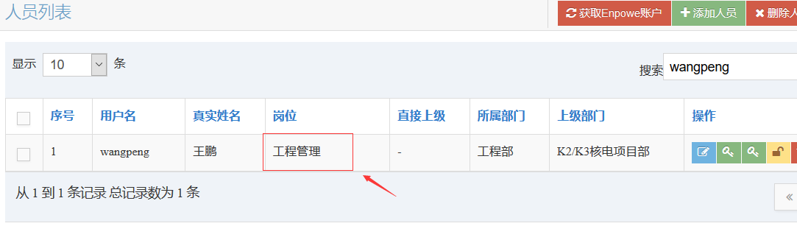

1. 常用测试账号
2. 滚动计划问题最后几个环节

|  |  |  |
| --- | --- | --- |
| zhouxh | 周星华 | 技术部经理 |
| x_b | 徐斌 | 技术经理 |
| ld | 项目部总经理1 | 项目部总经理1 |

1. 目前问题

为了全面的测试到位，

1. 请将功能由开始到结束走完流程．

**二**、在测试前，最好检查先决条件是否满足．账号、网络准备。

三、测试出现的问题，请及时通知。

三、Web端 滚动计划流程培训步骤

Web 端  
步骤一:登录 ，网址: http://39.108.165.171



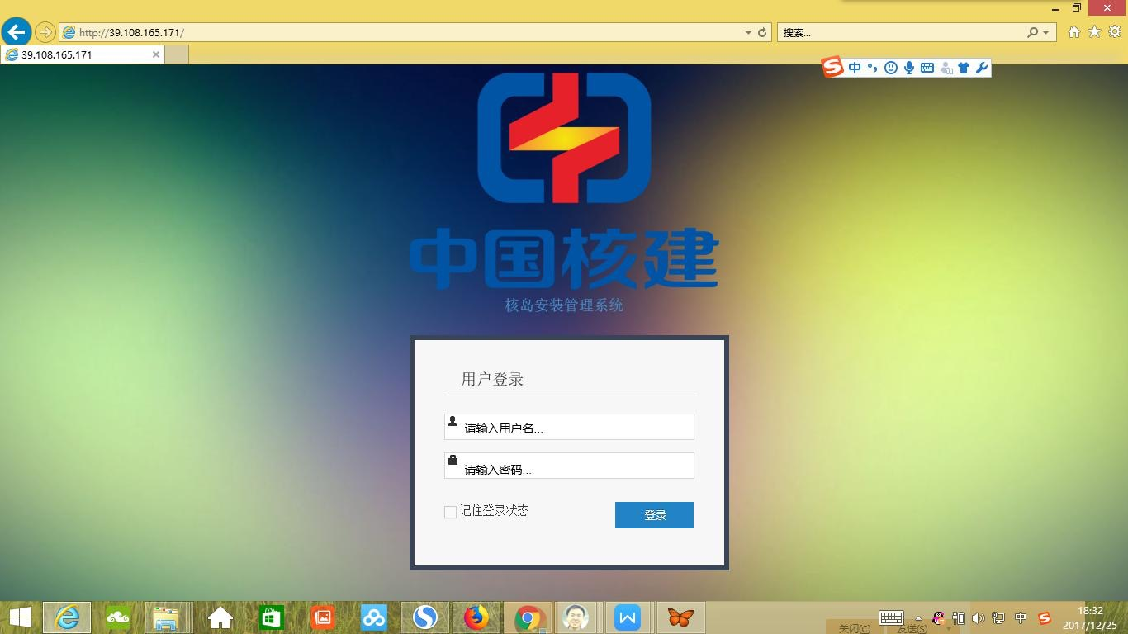

步骤 2:输入用户名及密码--点击登录--- 选择相应计划---保存

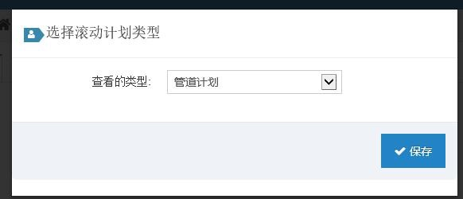

步骤 3:班长登录，施工管理---未分配到 组

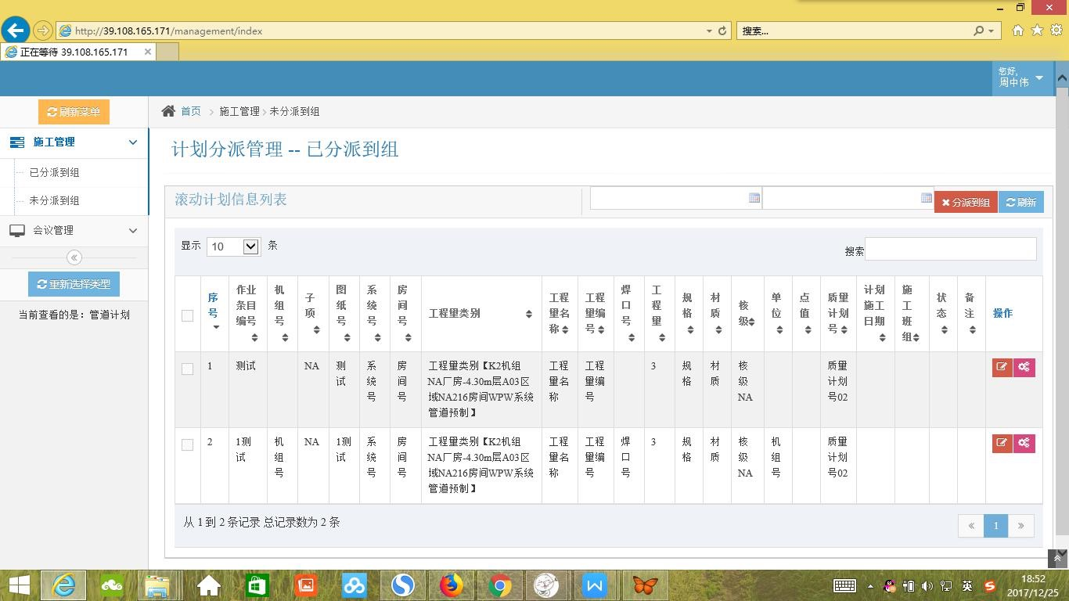

步骤 4:选择任务点击分派到组--选择组 长，选择日期--保存

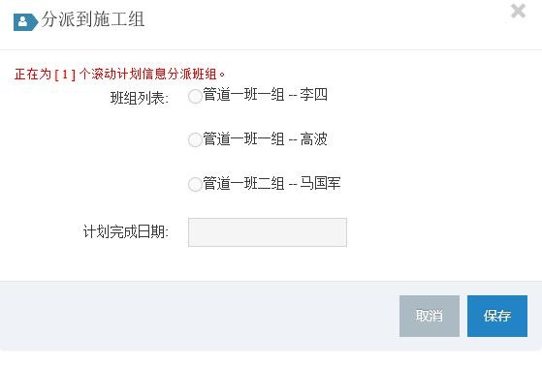

步骤 5:通过 APP 组长发起见证  
步骤 6:通过 APP 班长分派给 qc 组长。

步骤 7:qc 组长登录 工序见证--未分派 的见证--选择任务--分派见证人--选择见 证人--保存

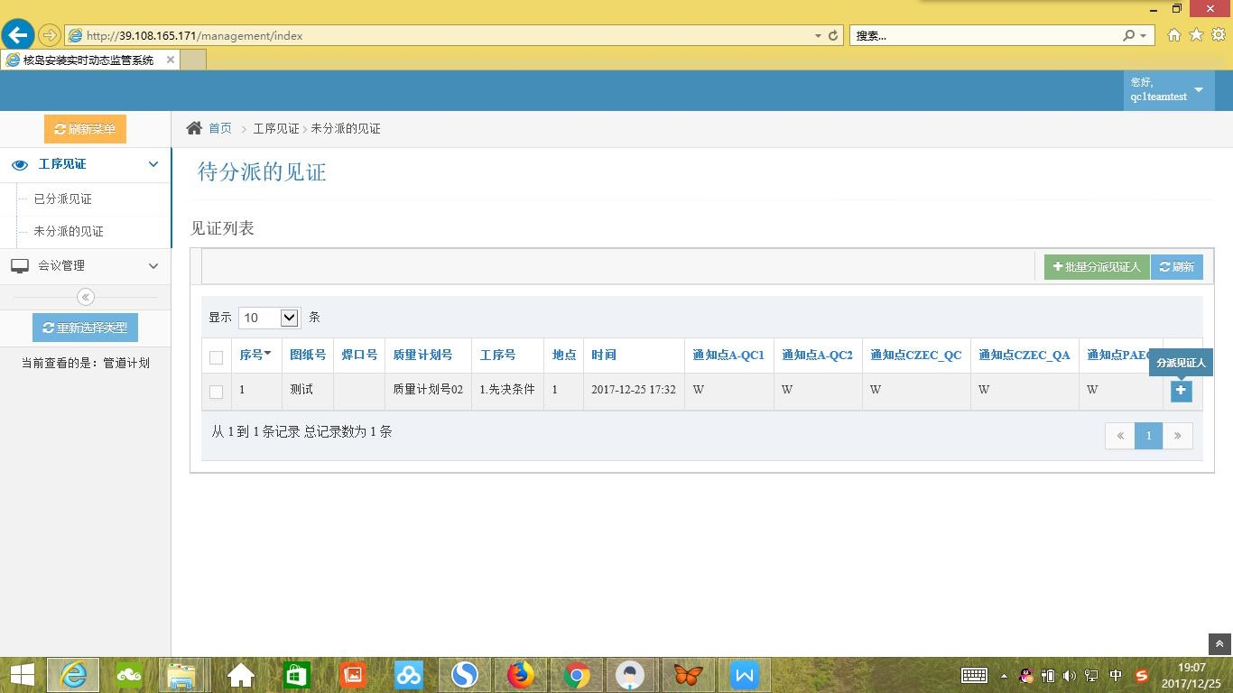 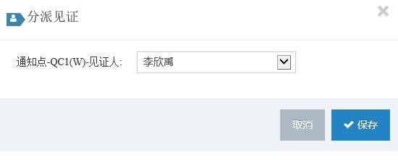

步骤 8:qc1 组员登录 工序见证--我的 见证 --选择任务--点击+--选择时间，输 入地点，选择结果--保存

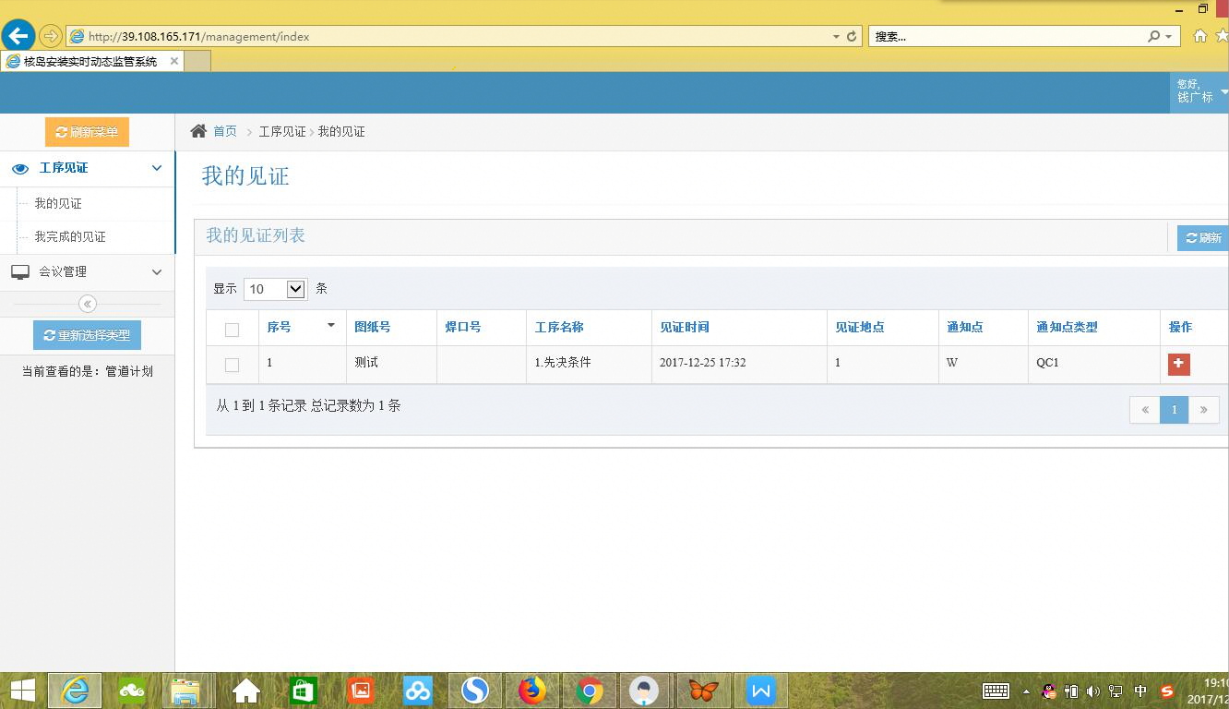 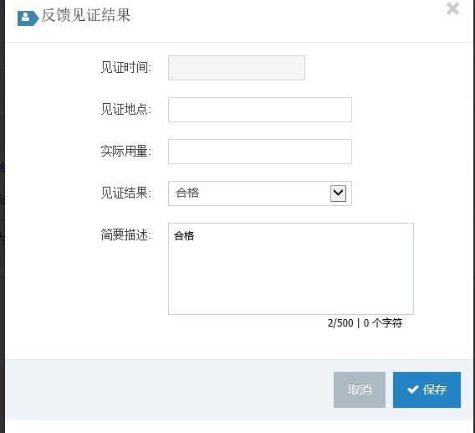

步骤 9:qc2 组员登录 工序见证--我的 见证--点击+--对自己见证 --选择时间， 输入地点，选择结果--保存

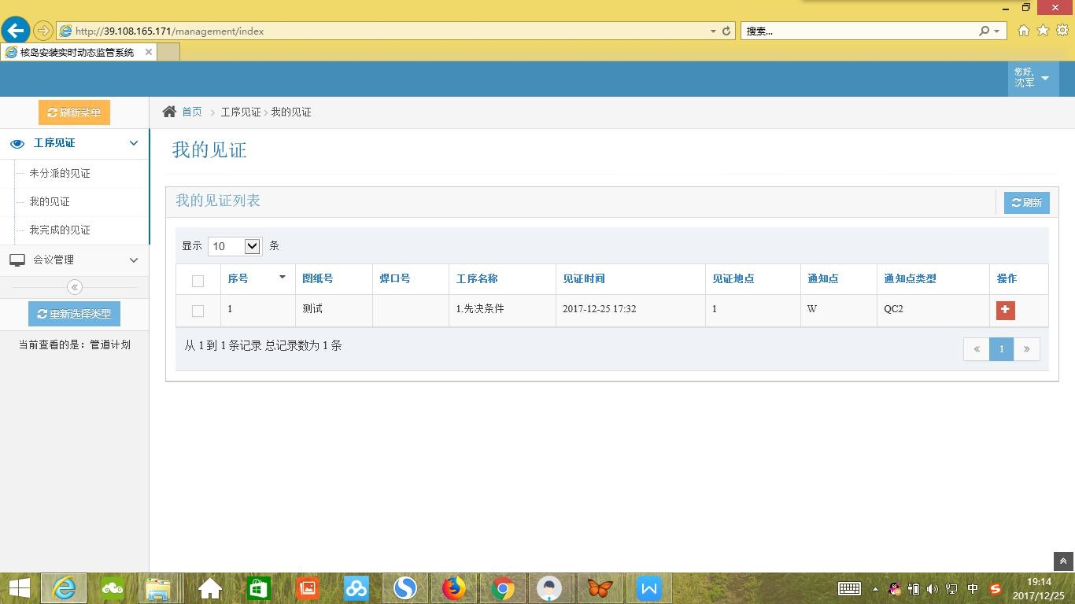 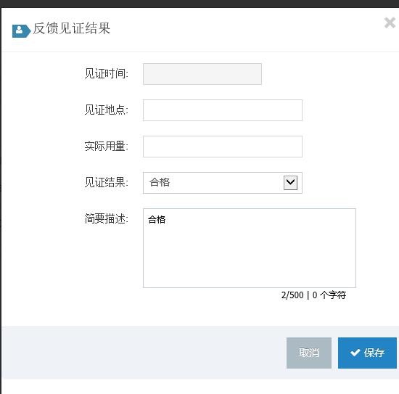

步骤 10:qc2 组员登录 工序见证--未分 派的见证--点击见证结果--选择见证人-- 选择时间，输入地点，选择结果--保存

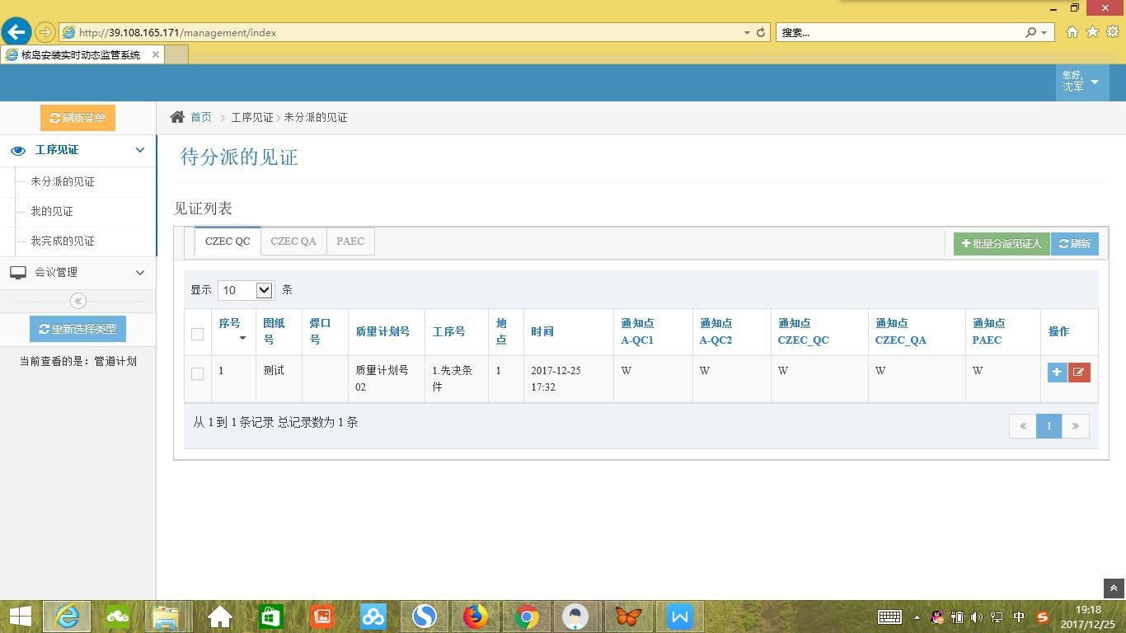 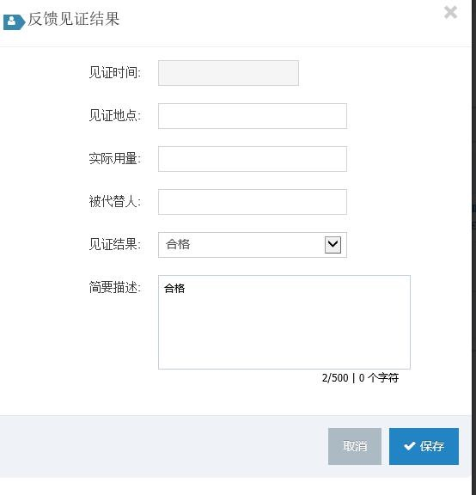

步骤 11:qc2 组员登录 工序见证--未分 派的见证--点击+---分派见证--选择见证 人--保存(如果操作了步骤 10 就没有此步 骤)

 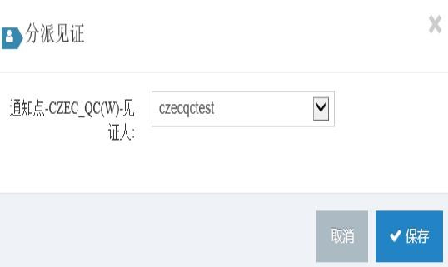

步骤 11:czecqc/czecqa/paec 登录 工 序见证--我的见证--点击+---选择时间， 输入地点，被代替人，选择结果，--保存

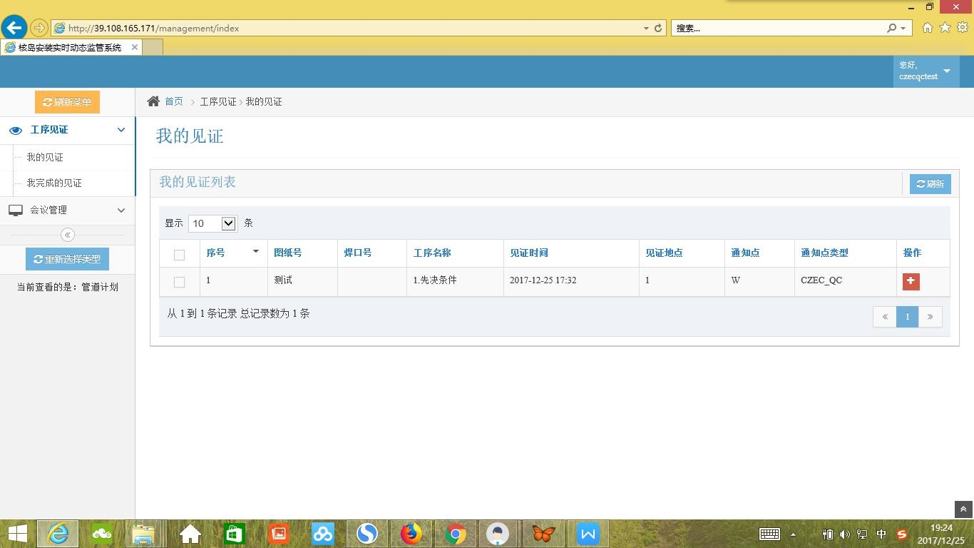 

步骤 12:通过 APP 组长登录 任务--已完成 的任务--点击任务进入任务详情--输入焊 工号-- 交。见证完成

APP 端

双日滚动计划流程培训教材

一.分派任务

流程图:

步骤 1:班长登录 在任务----待分派任务----选择日期， 组长，---确认分派，将任务分派

给组长。

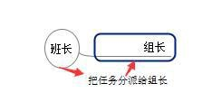 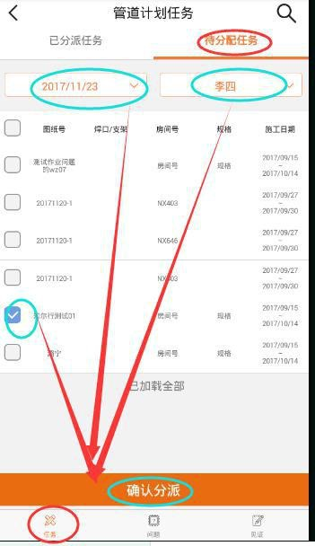

二、见证:

流程图:

说明:组长对任务发起见证，由班长分派给 qc1 见证组长 /qc2 见证组长，qc1 组长分派给 qc1 组员，qc2 组长分派 给 qc2 组员;再由 QC1 组员见证，qc2 组员见证自己的， 如果 qc2 没有分派给 czecqc/czecqa/paec 就可以代替见 证 czecqc/czecqa/paec 当所有见证都合格后，由组长确认见证，任务变为已完成

如果有一个见证不合格，由组长重新发起见证，后面流程不

变。

批量见证:组长登录，任务---未完成任务---选择相应任 务，点击批量见证----出现不同任务相同的工序，选择工 序---确认

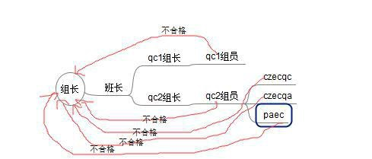

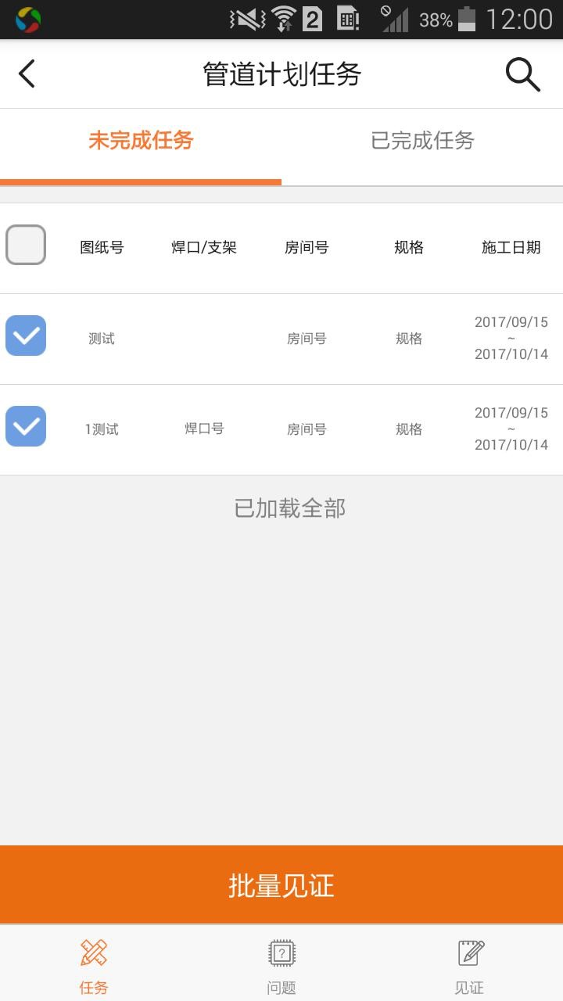

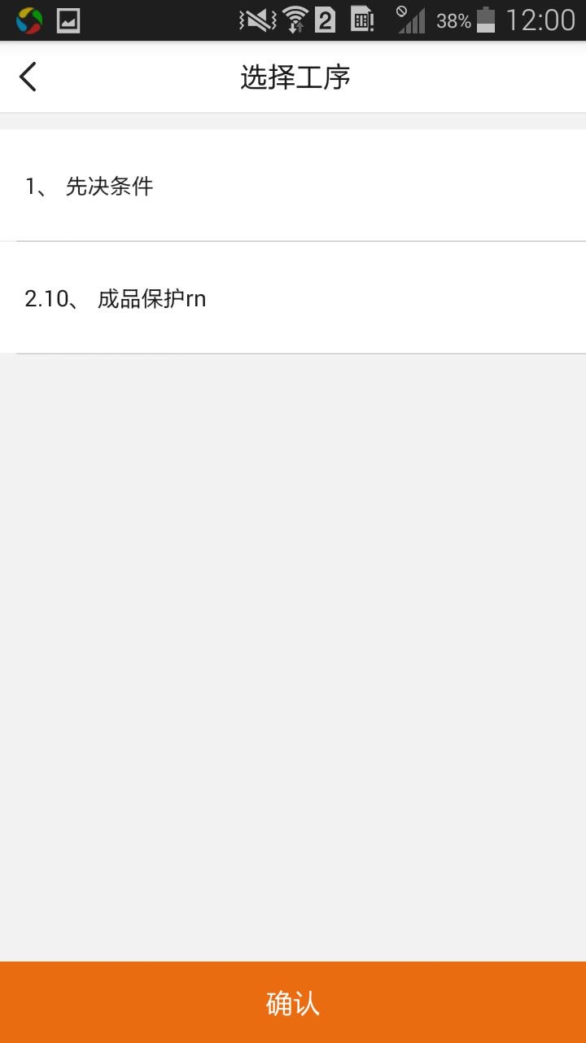

一般见证:

步骤 2:组长登录 在任务----未完成任务----勾选任务 点---发起见证---选择工序--确认，

进行见证分派。选择时间， 输 入 地 点 --- 交

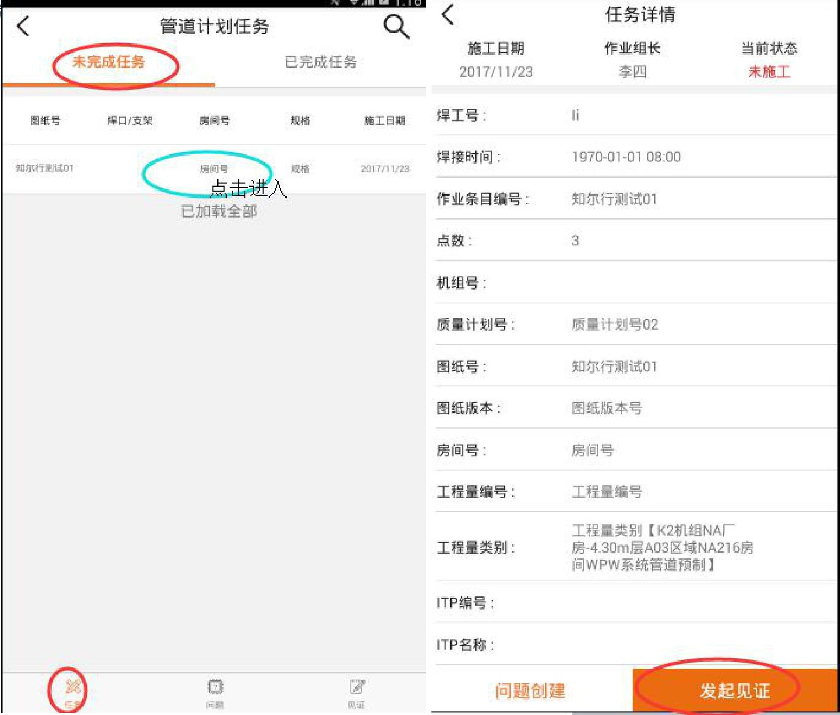

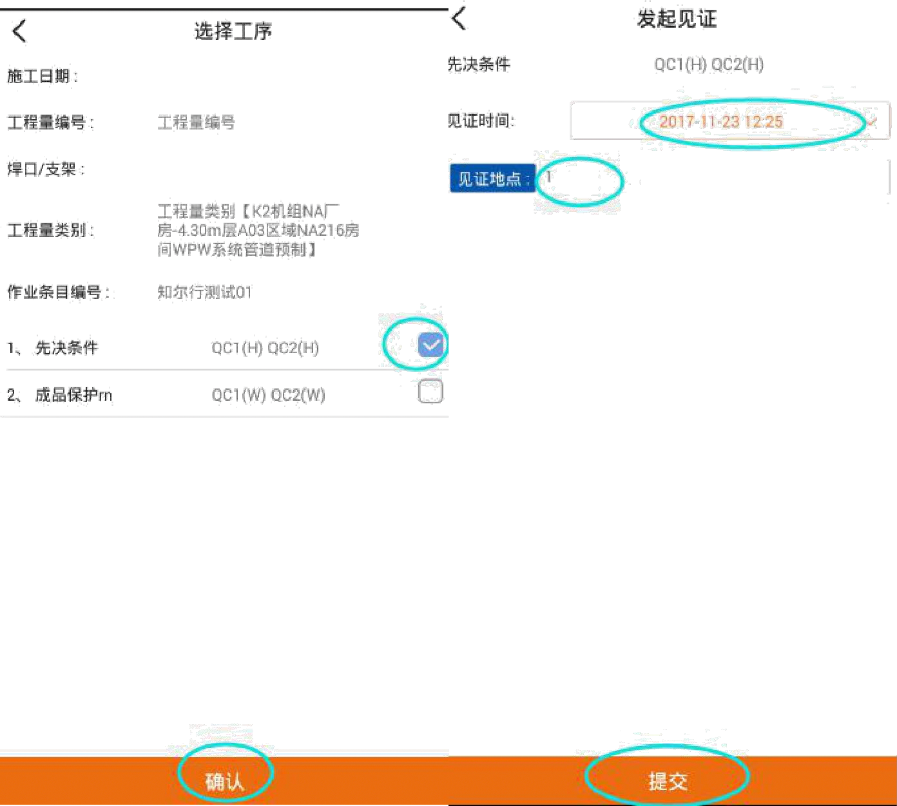

如果实际见证人还没有针对某工序见证

时，此时还没有任何见证记录，作业组长

可以针对此工序已经发起的见证进行取

消。

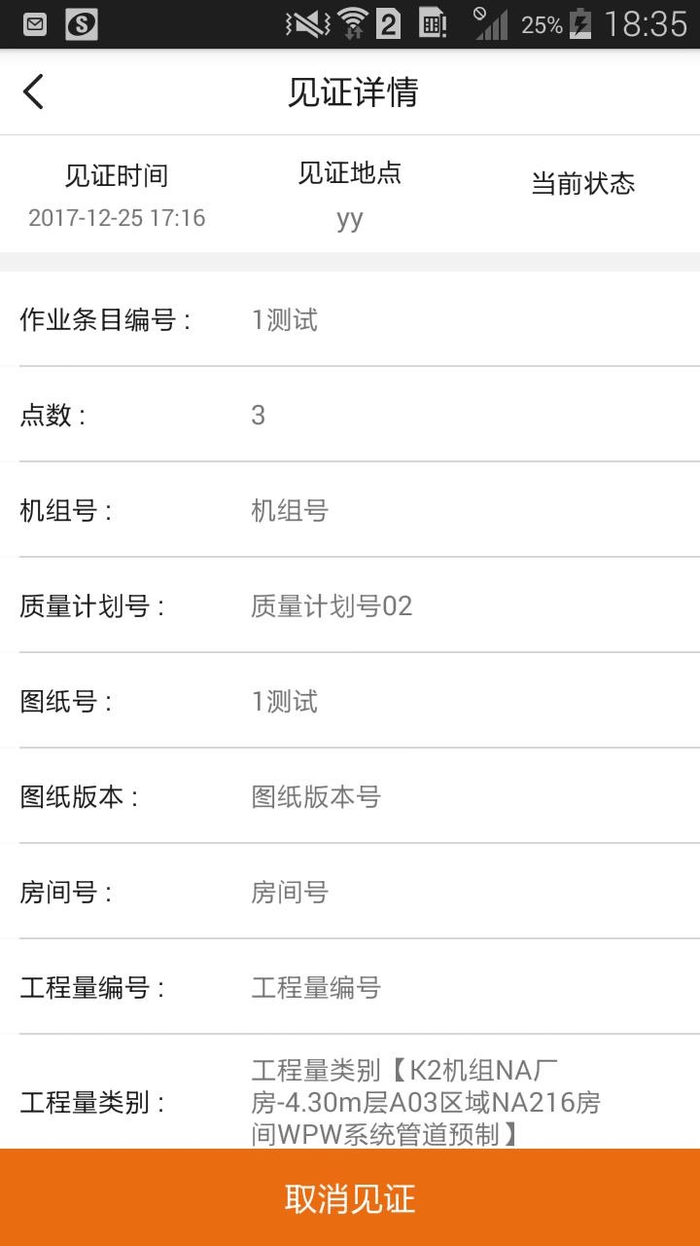

步骤 3:班长登录 在见证---qc1 组长待 交，qc2 组长待 交选择对应见证组长 以及见

证工序---- 交

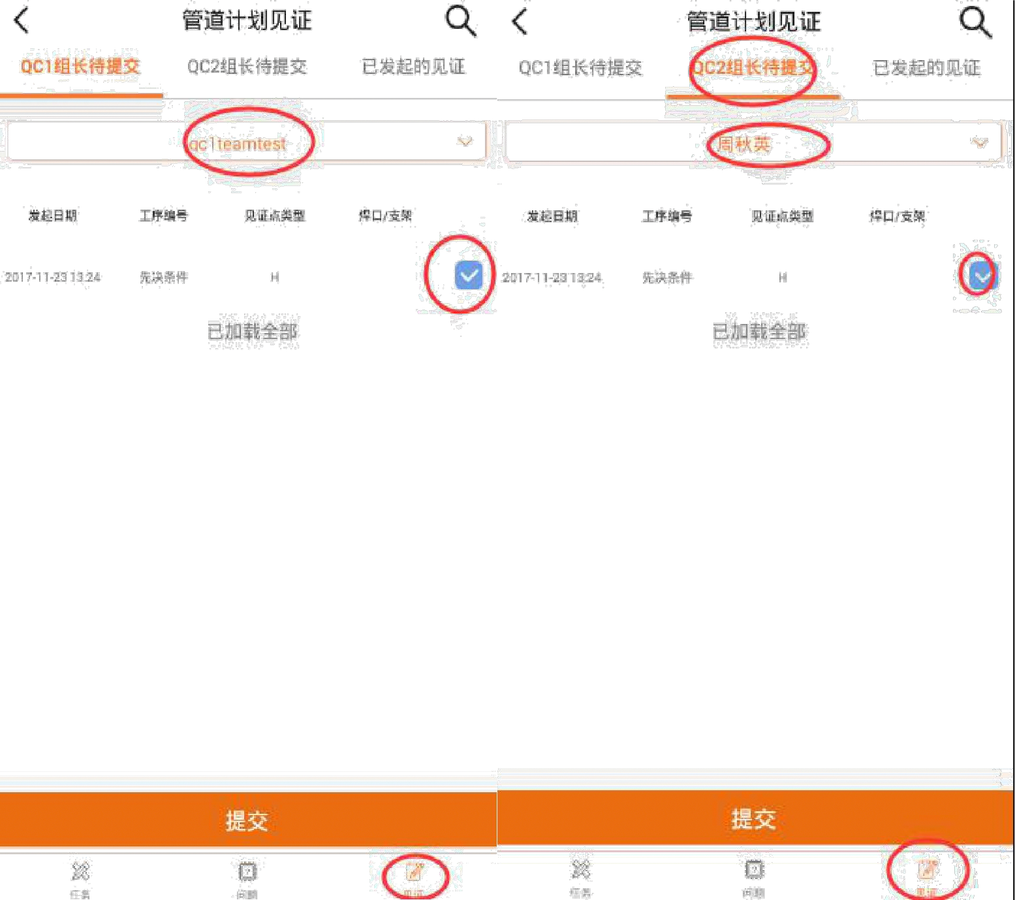

步骤 4:qc1 组长登录 在见证分派---选 择 qc1 组员和工序--- 交

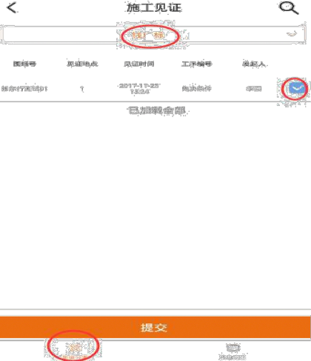

步骤 5:qc2 组长登录 在见证分派---选 择 qc2 组员和工序--- 交

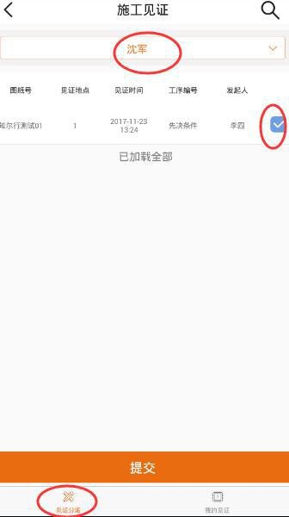

步骤 6:qc1 组员登录，见证分派--待见 证--选择见证进入见证详情--选择见证时 间，输入见证地点，选择见证结果-- 交

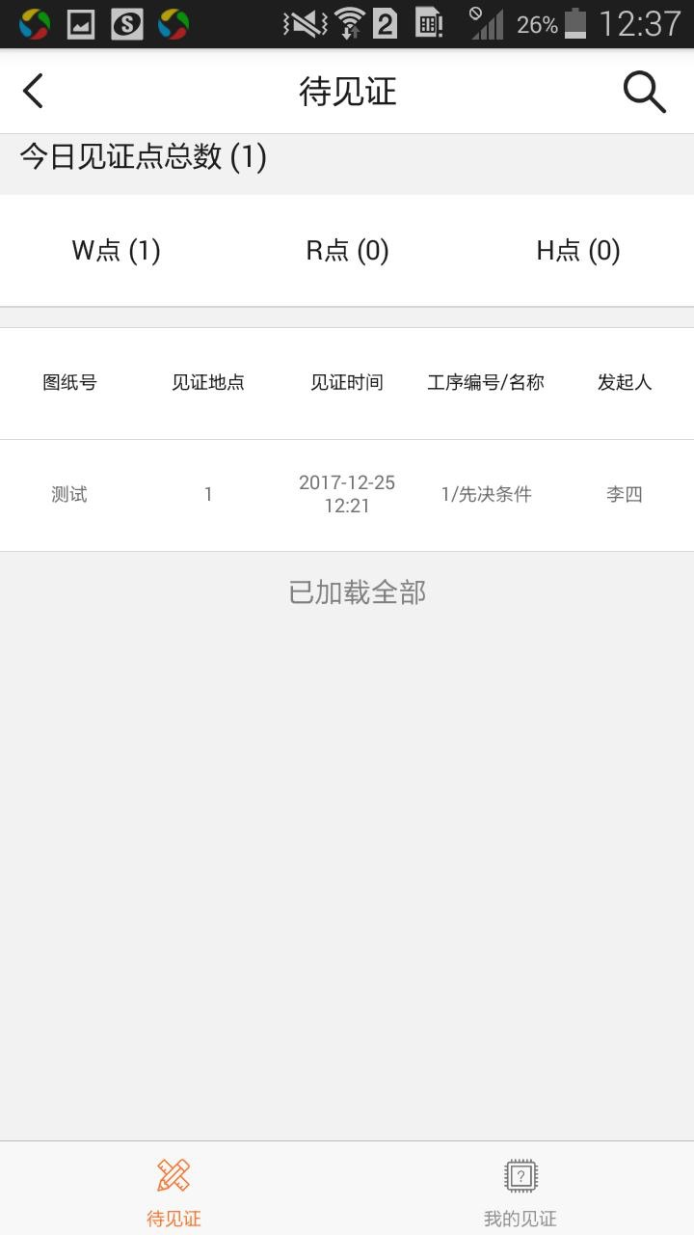

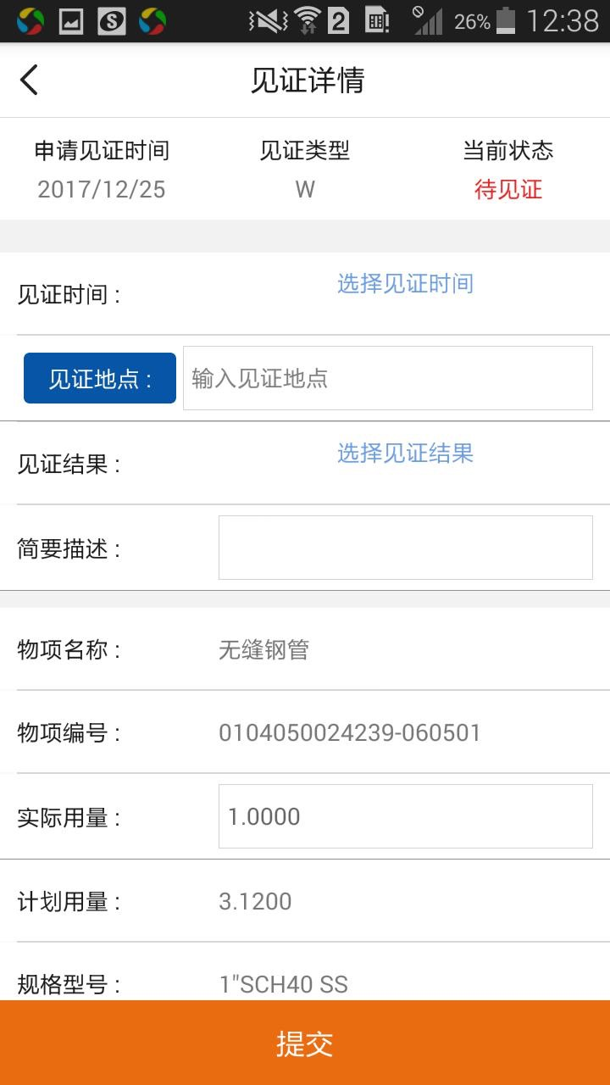

步骤 7:qc2 组员登录，见证分派-- czecqc/czecqa/paec 待分派的见证--分别 选择见证人员-- 交

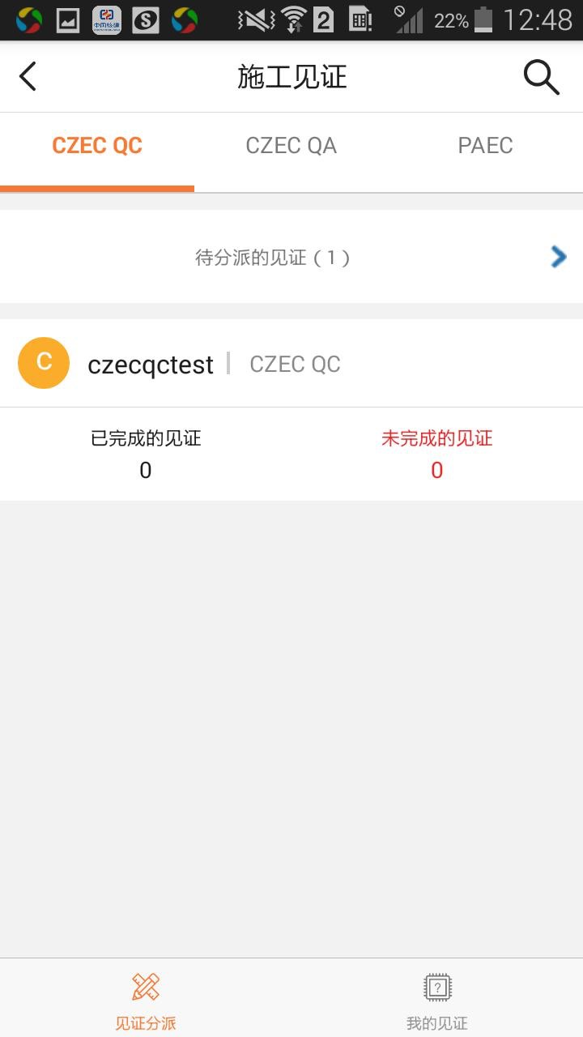

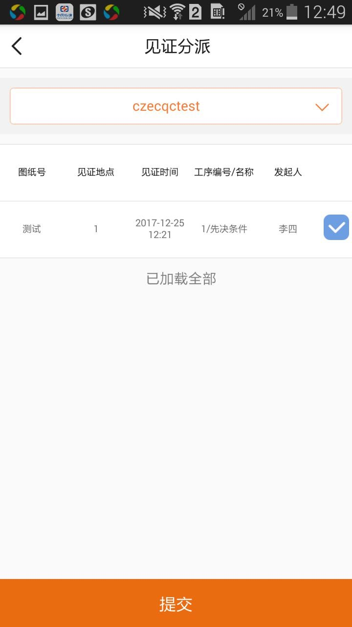

步骤 8:qc2 组员登录，我的见证--待 交 见证--点击见证进入见证详情--点击回填- -选择时间，输入地点，选择结果-- 交。 如果步骤 7 都分给 czecqc/czecqa/paec 步 骤 8，只需见证 qc2 其他三个没有回填显示

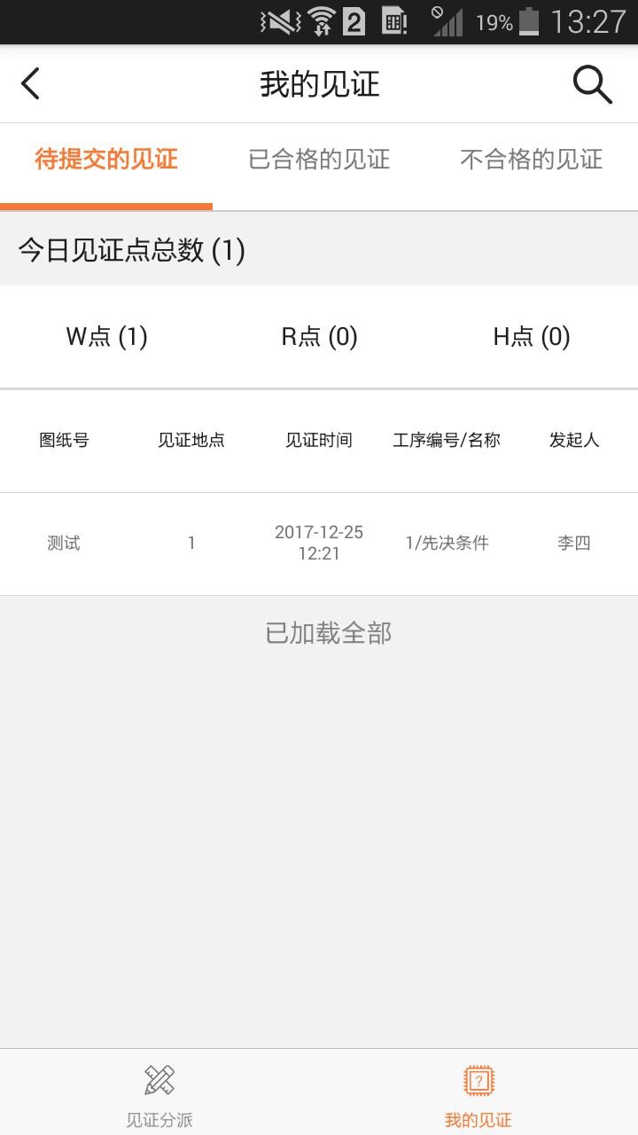 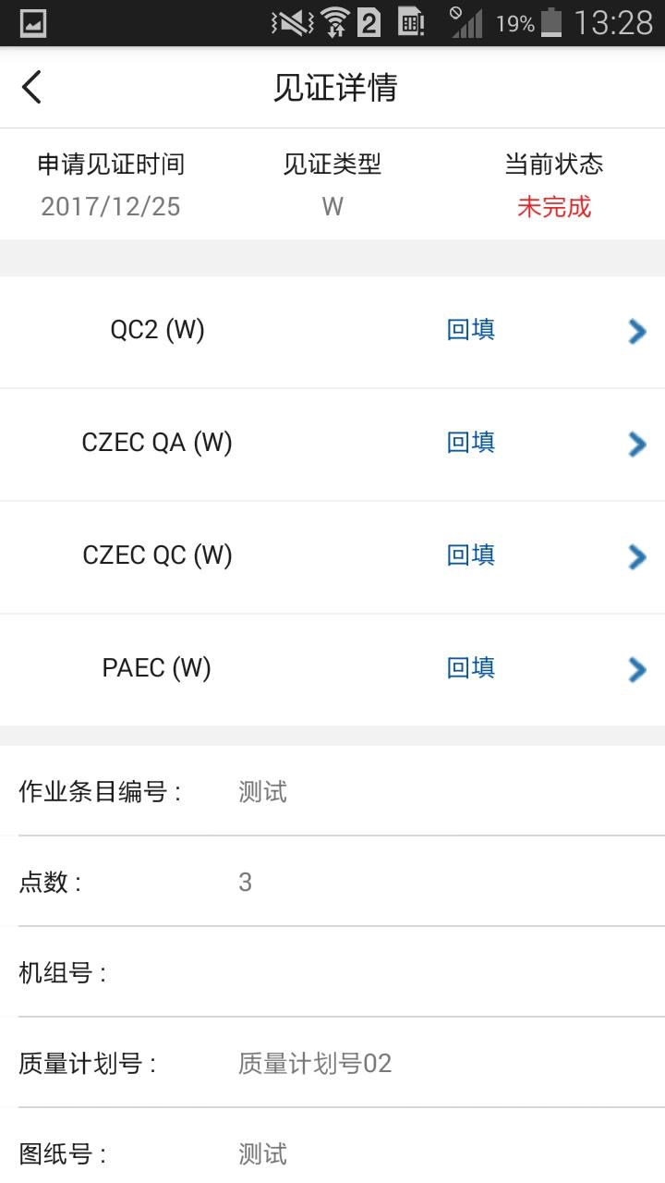

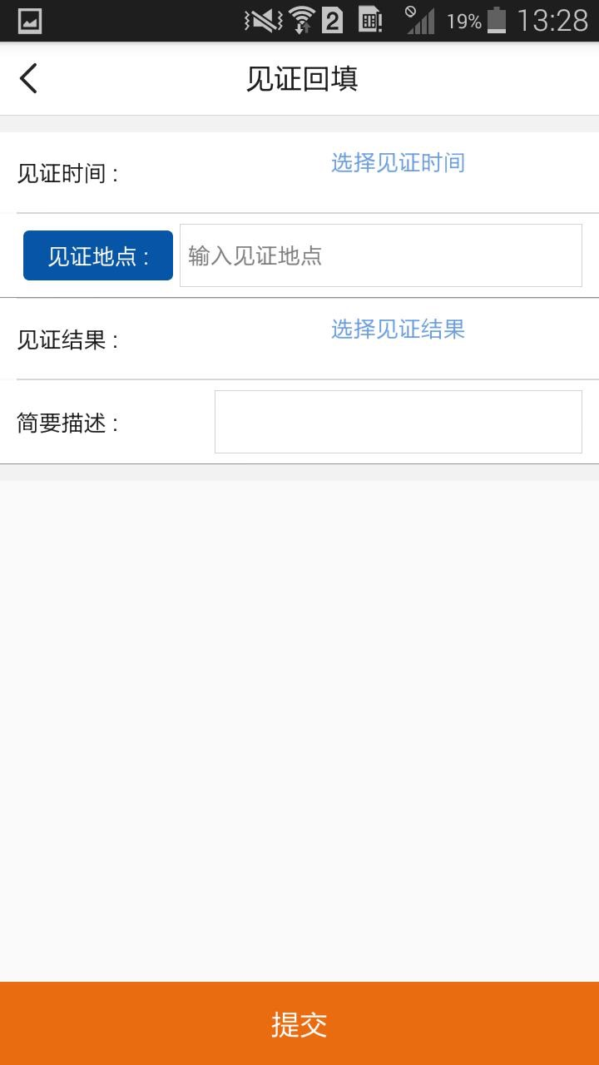

步骤 9:czecqc/czecqa/paec 登录，待见 证--点击见证进入见证详情--选择时间， 输入地点，选择结果-- 交。

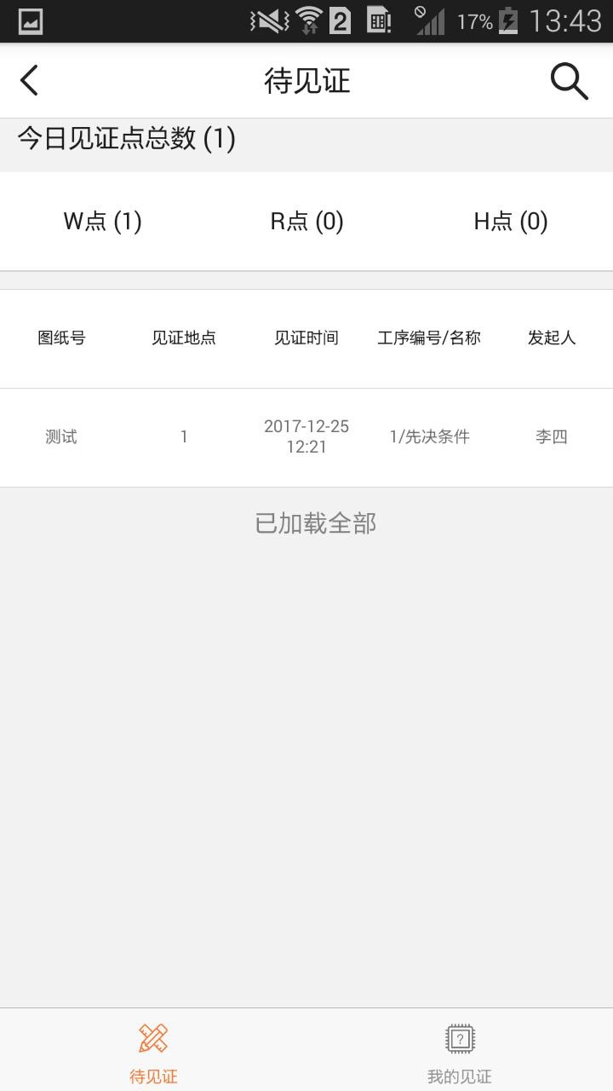

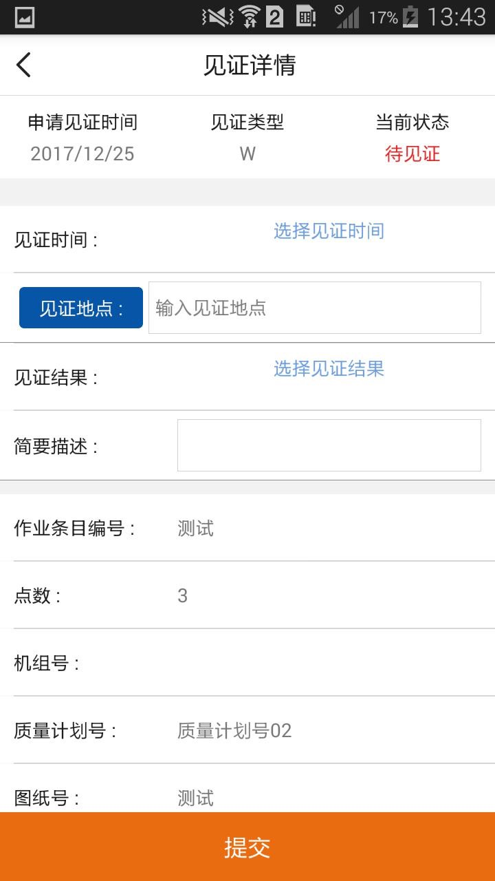

步骤 10: 组长登录，任务--已完成的任 务--点击任务进入任务详情--输入焊工号- - 交。

见证合格:必须所有工序都合格，

见证不合格:只有有一个工序不合格，就 需要组长重新发起见证。 见证不合格步骤: 跳过步骤 1，步骤 3，步骤 4，步骤 5，后面从步骤 6 开始走 完

重新走步骤 2，步骤 2:中选择工序页面-- 选框前有文字:再次见证。

三、问题: 流程图:

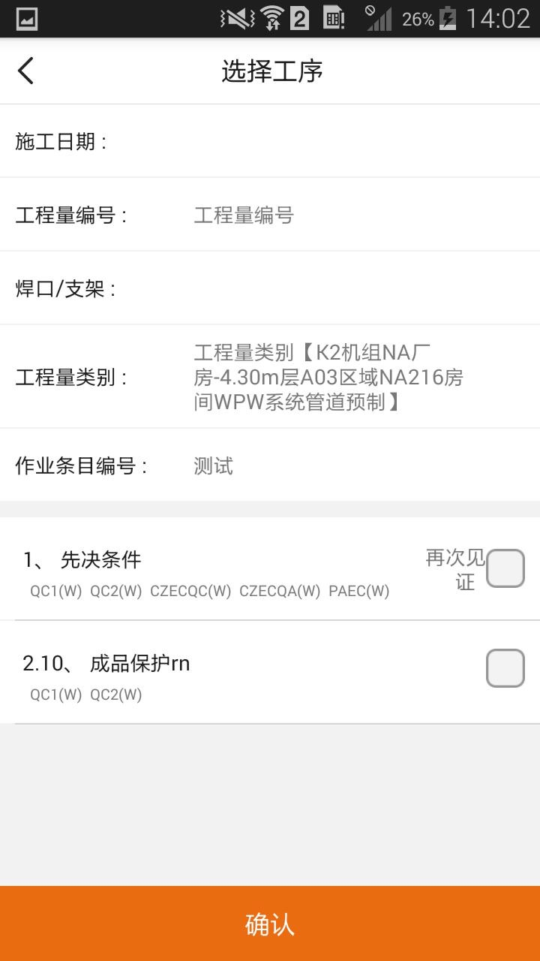



步骤 1:组长登录 任务--未完成任务--点 击任务进入任务详情--问题创建--选择问 题类型，输入问题 述-- 交。 任务由施 工中/未施工变为--停滞中。

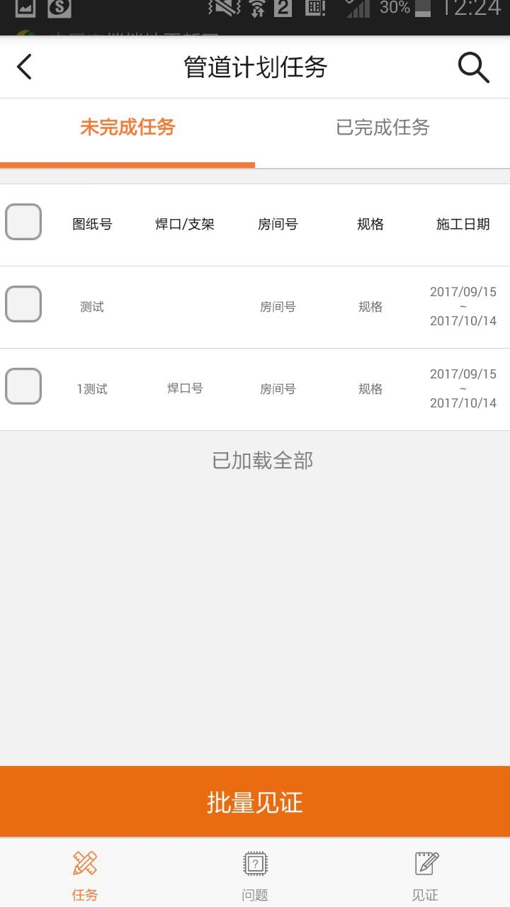

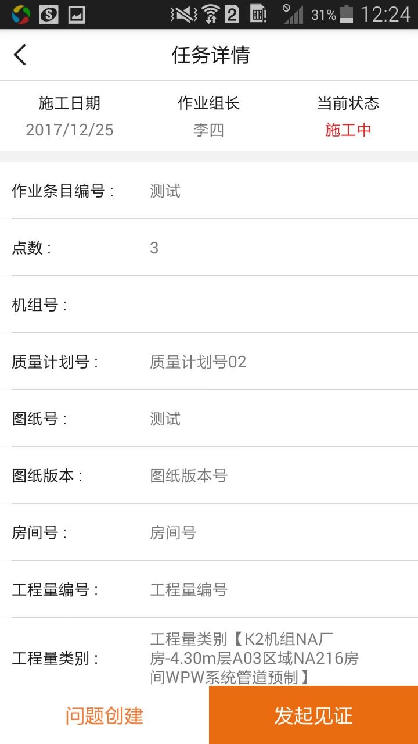

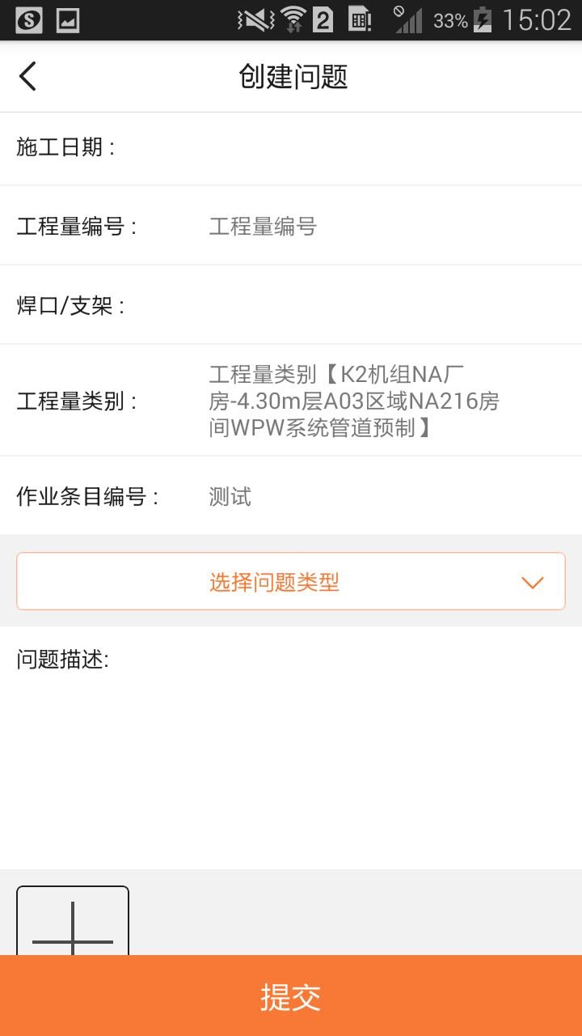

步骤 2:班长登录 问题--问题列表--对应 组长点击进入--待指派的问题--选择一个 问题进入问题详情--选择协调人员-- 交。

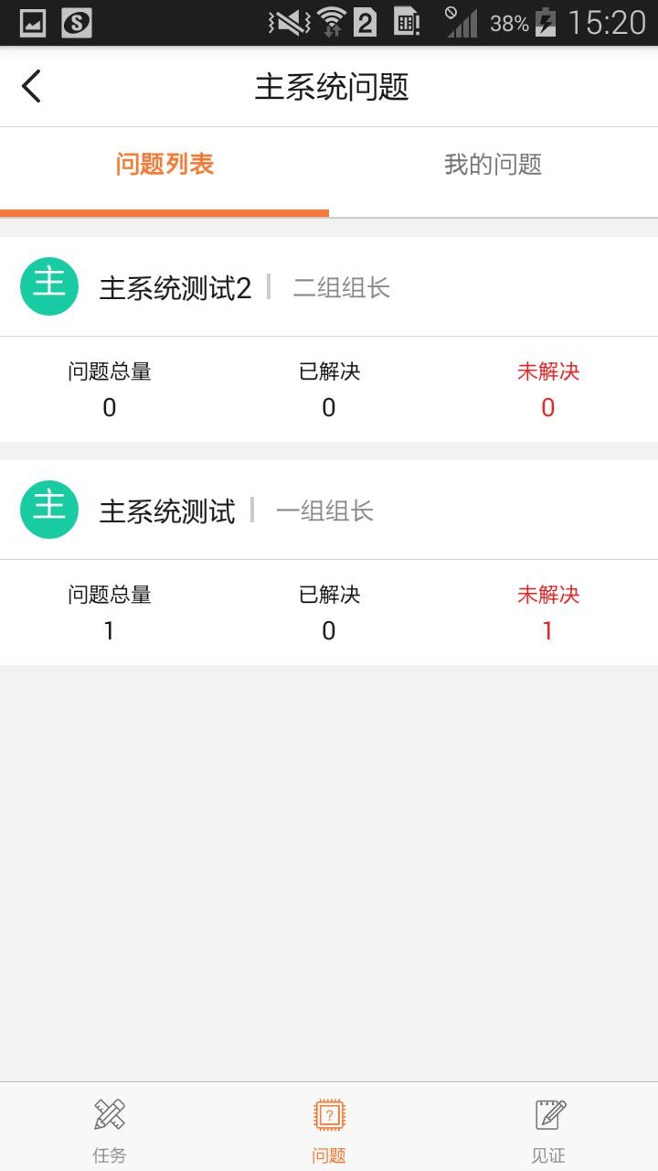

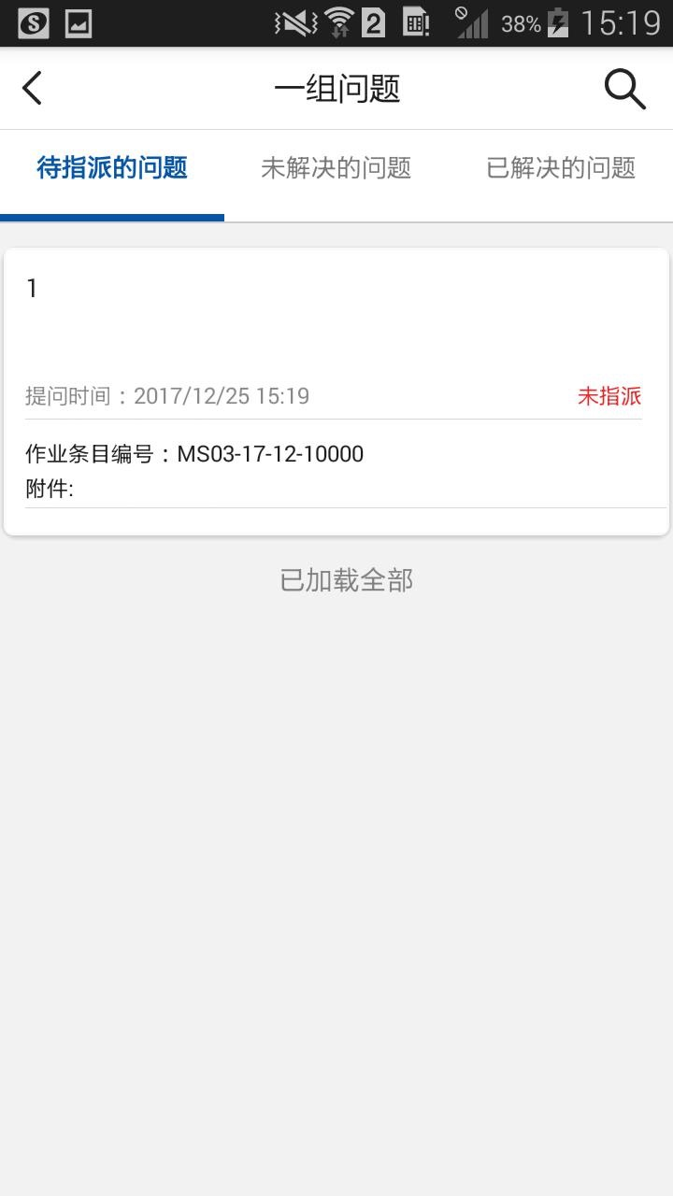

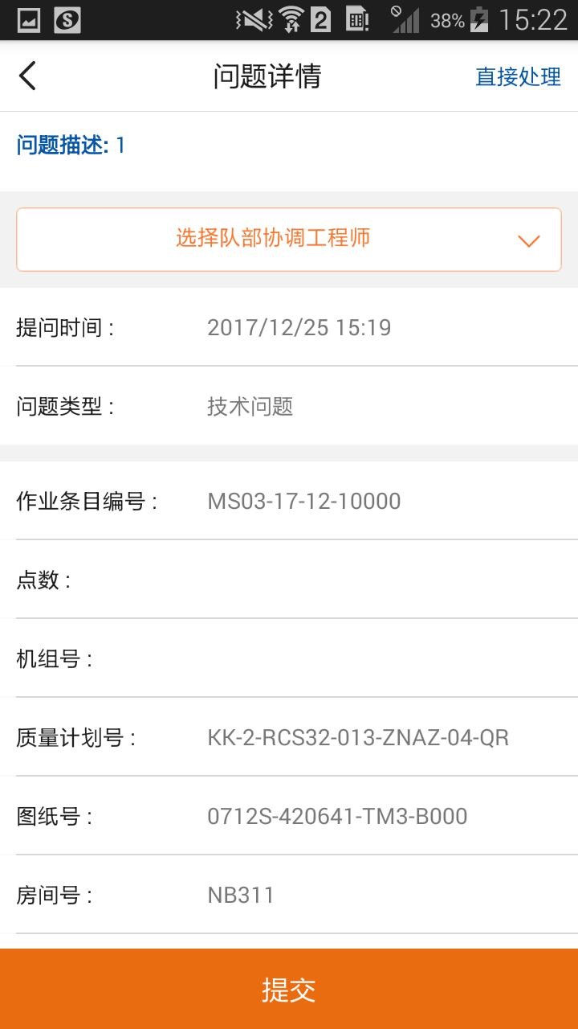

步骤 3:协调人员登录 问题列表--相应组 长点击进入--待指派的问题--点击问题详 情--选择问题解决人-- 交。

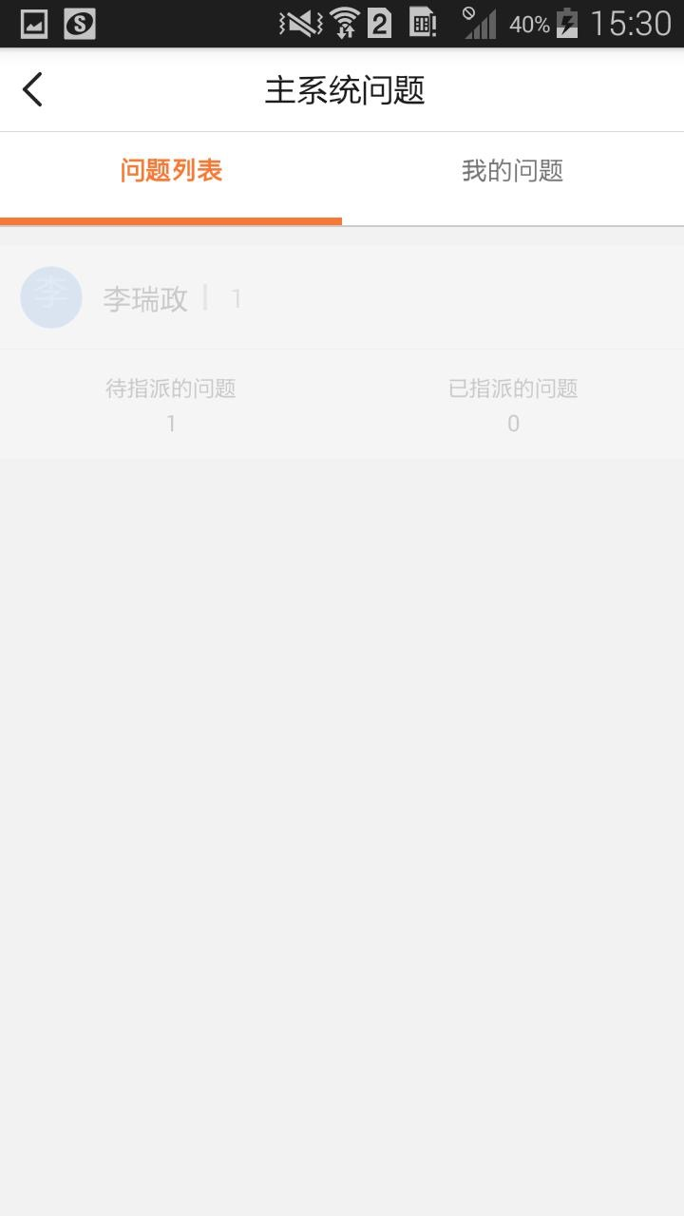

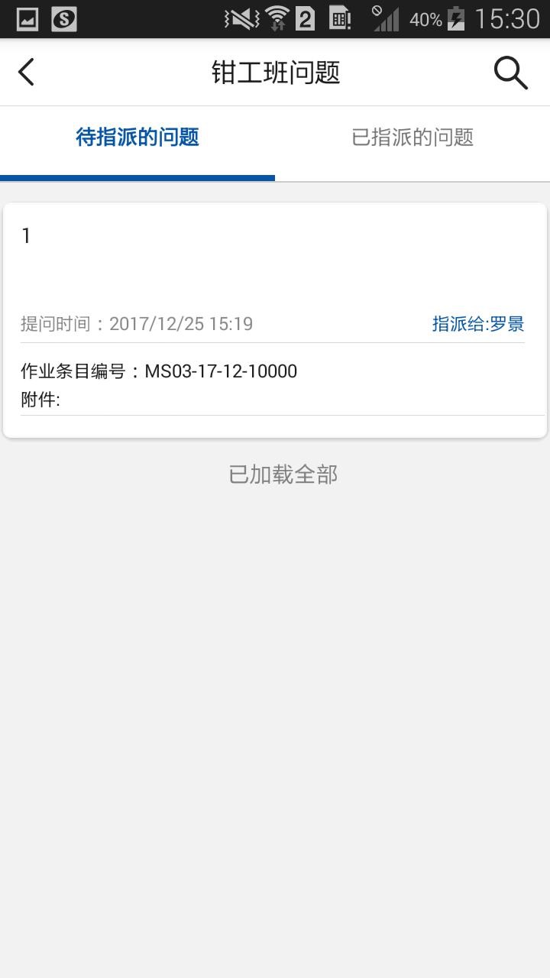

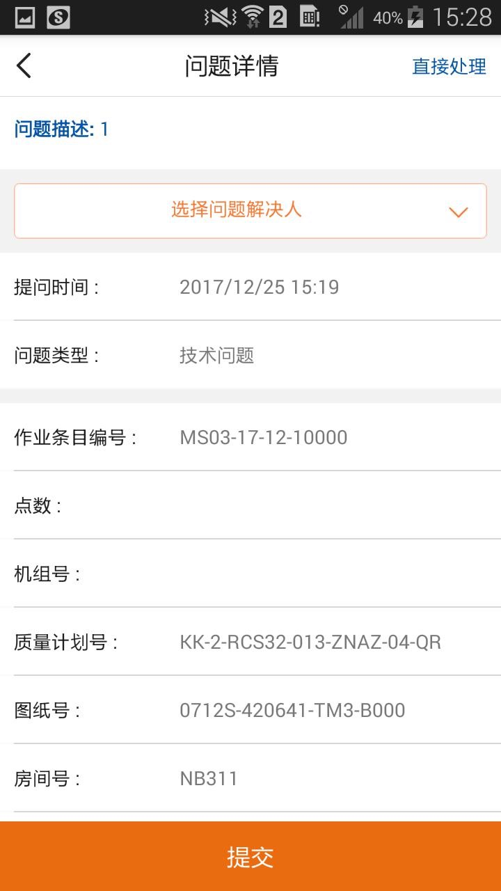

步骤 4:技术人员登录 待处理的问题-- 点击问题进入问题详情--输入问题反馈-- 交。

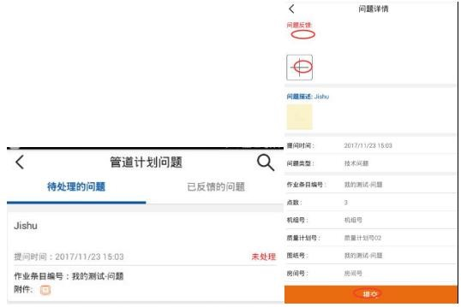

步骤 5:组长登录 问题--待确认的问题-- 选择一个问题进入问题详情--接受反馈。

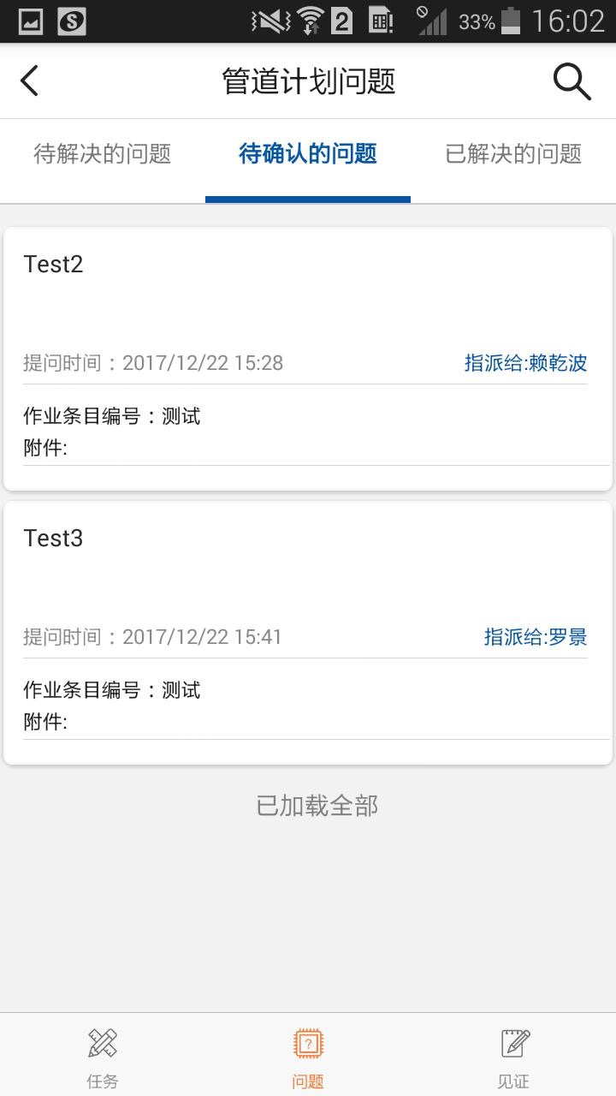

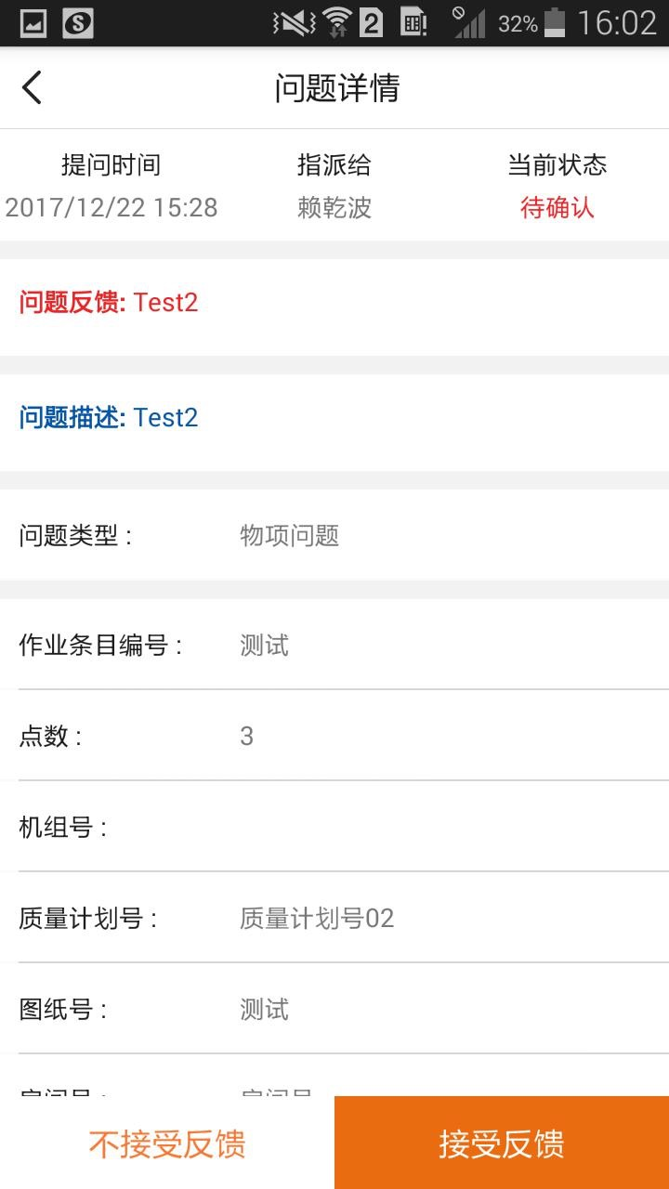

步骤 6:组长登录 问题--待确认的问题-- 选择一个问题进入问题详情--不接受反 馈。





步骤 7:技术领导登录 问题列表--对应技 术人员--管道问题--未解决--点击一个问 题进入问题详情--直接处理

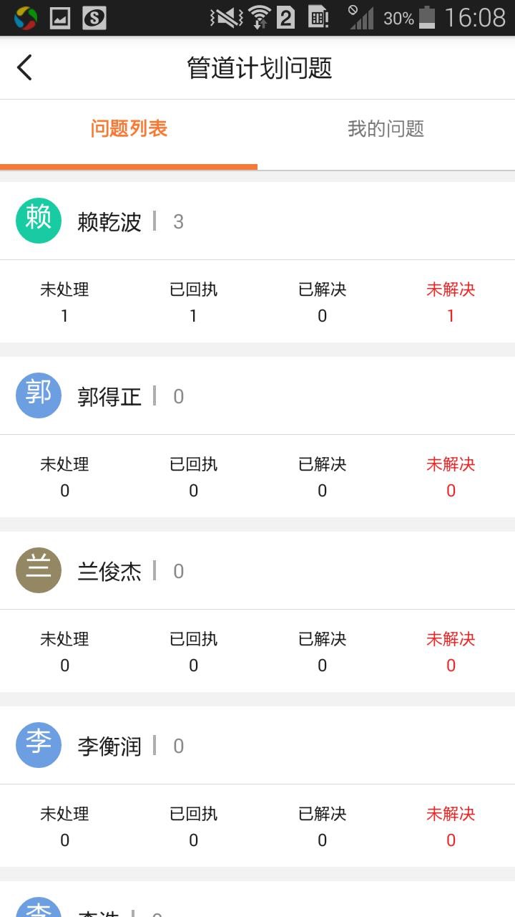

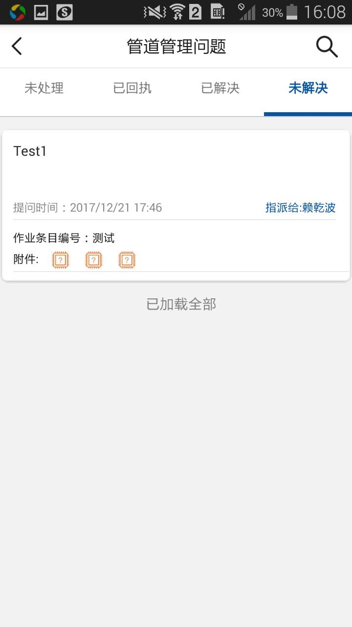

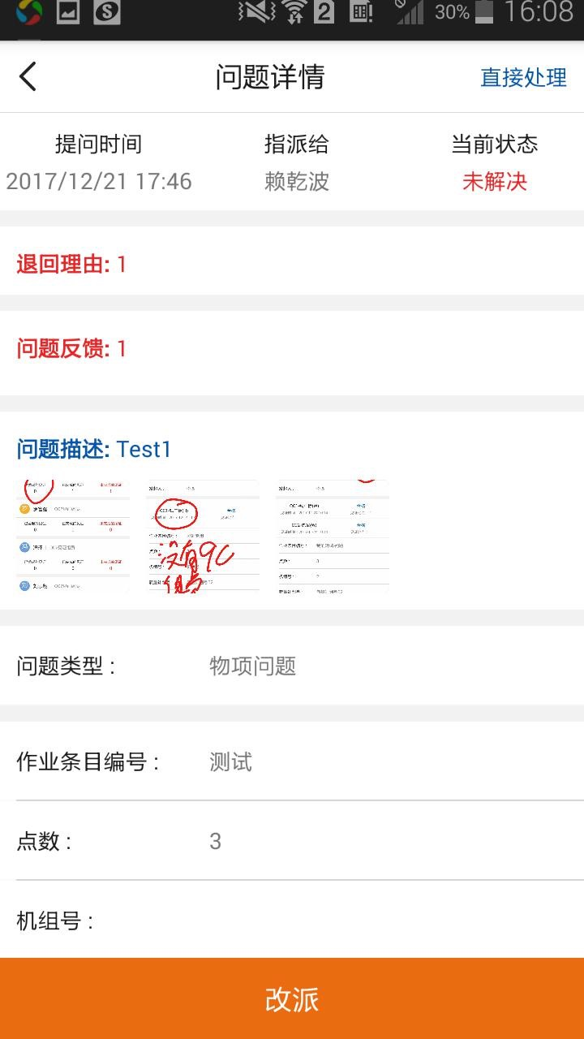

步骤 8:重新走步骤 5

步骤 9:技术领导登录 问题列表--对应技 术人员--管道问题--未解决--点击一个问 题进入问题详情--改派--选择其他技术人 员确定-- 交







步骤 10:技术人员登录 待处理的问题-- 点击问题进入问题详情--输入问题反馈-- 交。



步骤 11:重新走步骤 5

组长接受问题后，该任务由停滞中变为施

工中。